

sualtı hedef bulma yarışı

uluslararası kuralları

Edition 2002

T S S F

TÜRKİYE SUALTI SPORLARI FEDERASYONU



sualtı hedef bulma yarışı

uluslararası kuralları

Edition 2002

T.S.S.F NAVİGASYON KURULU ÜYELERİ

BAŞKAN Kani KARAKOYUN

Mustafa Sabri SOYLU

Hakan ÇALIŞKAN

Mehmet Yaşar YÜCEL

Mehmet ÇAVDARLAR

Ekte uluslar arası kuralları olan Sualtı hedef bulma yarışı; Türkiyede sualtı sporları ile ilgilenen dalıcıları dünya standartlarında yarışlara hazırlamak ve bu sporu Türkiyede bulunan sualtı klüplerine yayarak hem fizik hemde zihin gücü isteyen bu sporu en iyi şekilde yapan sporcularımızla Türkiye’yi temsil etmek üzere düzenlenmiştir.

Amacımız bu sporu yaygınlaştırarak bir yarış olmaktan ileri götürerek Türkiyedeki dalgıçlara iyi vakit geçirebilecekleri bir uğraş vermek ve bununla birlikte su altında hayati önem taşıyan yön bulma işini yaptıkları antremanlarla en iyi hale getirmektir.

Saygılarımızla

Kani KARAKOYUN
Sualti Navigasyon Kurulu Başkanı

İÇİNDEKİLER

Sualtı hedef bulma yarışı kuralları

Açıklamalar 5
- Yarışma için oyunlar, kararlar ve duyurular …………….. …………………………………… 6
  - Oyunlar ………………………………………………………….………..……… 6
  - Kararlar …………………………………………………………………………. 6
  - Yarışmaların bildirileri…………………………………………....…………. 6
- Katılımcılar ………………………………………………………………………… 7
  - Yaş …………………………………..…………………………….. 7
  - Yarışmacıların kabülü …………………………………………………………. 7
  - Yarışmacıların Görevleri ……………………………………………………………… 7
  - Takım Yöneticisi ……………………………………………………………………….. 7
- Yarışma yeri ……………………………………………………...………… 7
- Yarışmaların Rotaları …………………………………………………………………….… 8
- Rota araçları …………………………….…….…. 8
- Yarışmacıların kıyafetleri ,ekipmanları ve aparatları 9
- Yarışma yönetimi ve yarışma ………………………………….. 9
  - Yarışma yönetimi ………………………………...….... 9
  - Yönetimin görevleri ……..…... 9
  - Hakemler …………………………………………………... 10
  - Hakemlerin görevleri …………………….... 10
  - Jüri(ululararası jüri)…………………………………………………………..…. 12
  - Genel Kurallar ……………………………………………………………..…. 12
  - Eğitim ……………………………………………………………………..…. 13
  - Yarışma Kuralları ………………………………………..….. 13
  - Değerlendirme ……………………………………………………………………...….. 15
  - Yarışma Esnasında Kullanılan Haberleşme Araçları ……………………………….. 15
- Özel yarışma kuralları ……………………………………………………………. 16
  - Ferdi Müsabakalar ……………………………………………..………………. 16
  - Takım Yarışmaları ………………………………………………………...………. 19
  - Dünya ve Kıtasal Şampiyonalarda gençlerin değerlendirilmesi ………… ……… … 25
Sualtı hedef bulma yarışmaları için değerlendirme tabloları …….…… 26
- Tablo I M-Rota ve takım yarışmalarının bitiş çizgisindeki doğruluk puanları …...… 26
- Tablo II Zaman-limitleri ve 5-Nokta Rotasında Puan Tablosu ……….….……. 26
- Tablo III Yıldız rotası için zaman limiti ve puan tablosu ……………..……. 26
- Tablo IV Versiyon A Takım Yarışması için zaman limitleri ve puanlar 26
- TabloV Versiyon B Takım Yarışması Zaman Limitleri ve Puanlar ……..…….. 27
- Tablo VI Hız puan tablosu ……………………………………………...… 28
Kıtalar arası ve dünya sualtı hedef bulma şampiyonaları organizasyon kuralları ……... 29
Dünya kupası kuralları………………..…. 30
Formlar Ekler 33 - 38

AÇIKLAMALAR
Sualtı hedef bulma yarışması derin açık su badileri ve değişik uzaklıklarda, belirlenen kurallarla gerçekleşir. Yarışmacılardan belli noktaları geçmeleri ve ulaşmaları beklenir.
Hedef bulma araştırma metre ve pusula ile yapılacaktır.
Kişi sadece beden gücü ile hareket edecektir.
Normal sıkıştırılmış hava ile doldurulmuş tüpler kullanılacaktır.Oksijen zenginleştirilmesi yasaktır.
Su ile temas sadece şamandra hattı ve güvenlik şamandrası ile izinlidir.
Şınorkel ve/veya bıçak güvenlik kurallarına rağmen zorunlu değildir.
Katılımcılar ve sporcular bay ve bayan olabilir.

- Yarışma için oyunlar, kararlar ve duyurular

1.1 Yarışlar
1.1.1. Bireysel yarışlar
- M rotası
- 5- nokta rotası
- Yıldız rotası
    - Takım Yarışları
- Haritalı takım hedef bulma (MONK)
- Takım oyunu
- Aktarmalı hedef bulma oyunu ( Bayrak yarışı)

1.2 Kararlar
1.2.1. Sualtında hedef bulma aşağıdaki katagoriler halinde yapılacaktır:
- Bireysel yarışmalar
- Takım yarışmaları
- Birleşik
- Küçükler bireysel
- Küçükler birleşik
1.2.2. Bireysel katılımdaki yarışmalarda sıralama katılımcının kazandığı yarış ve süre sonundaki puanların toplamıyla belirlenir.Bu puanlar toplanır ve sıralama en büyük toplamdan itibaren belirlenir.
1.2.3. Takım katılımlarında sıralama takım elemanlarının kazandığı puanların toplamıyla belirlenen takım puanı ile yapılır
1.2.4. Birleşik sıralama aşağıdaki gibi belirlenir:
- Bireysel yarışmacılar: Tüm bireysel oyunlardaki puanların toplamıyla,
- Takımlar: Takım elemanlarının bireysel topladığı puanlar ile takımın puanlarının toplamıyla.küçükler için sadece bireysel sonuçlar kullanılır.
1.2.5. Bay ve bayanların sıralaması ayrı yapılmalıdır. Yarışmaya katılan bayanlar altıdan az ise sıralamaları erkek yarışmacılarla birlikte yapılabilir.Eğer üç den az isi sıralamaları erkeklerle birlikte yapılır.Küçüklerin sıralaması daima ayrı yapılır.
1.2.6. Yarışmalarda kullanılan sıralama türü duyurularda şart koşulacaktır.

1.3 Yarışmaların bildirileri
1.3.1. Bildiriler daha sonra açıklanacak kurallar ve aşağıda açıklanan noktalarla yapılmalıdır:
- Yarışma ismi, çeşidi (Dünya şampiyonası, Dünya kupası v.b.) ve içeriği
- Tarih, yer ve süre
- Organizatör
- Beklenen şartların detayları:
- Su ve hava sıcaklığı,yarışma alanındaki su derinliği,sualtı görüşü,yön ve hız,dip tabiatı ve topuklar,su çeşidi.
- Yarışma yönetimi
- Katılımcılar
- Olaylar
- Program
- Teknik konular :
- İstenilen araçlar,organizatör tarafından sağlanan araçlar,kompresör bağlantısı ve basınç doldurma,zaman tablosunun pratiği
- Yarışmanın oyunları
- Kurallar
- Ödüller
- Organizasyon:
Yarışmacıların beyanları,dalış lisanasları,sağlık belgeleri,giriş ücretleri,pro5test ücreti,varış ve kalkış,kalacak yer,yarışma süresince yiyecek ve ulaşım.
1.3.2. Önemli uluslar arası yarışmaların başvuruları bir önceki yılın 30 Haziranından önce Sualtı Oriantriği Komisyonu Başkanlığına yapılır.Bu başvurular koordinasyonlar yapıldıktan sonra bir sonraki yılın uluslararsı sporlar takvimine eklenir.CMAS tarafından sonbaharda basılır.
Uluslar arası yarışmaların duyuruları yarışma başlamadan en az iki ay önce federasyonlara ve kluplere gönderilmiş olmalıdır.Avrupa ve dünya şampiyonası için ise yarışma başlangıcından yedi ay dan az olmamak kaydıyla duyurular yapılır.
- Katılımcılar

2.1 Yaş
2.1.1 Yarışma başlarken en az o yıl içinde onbeş yaşını tamamlamış kişiler yarışabilir.Gençler kategorisinde onbeş yaşında olan ve onsekiz yaşından gün almamış kişiler yarışabilir.31 Aralık ta 15 yaşına girmiş olan yarışmacılar 1 Ocaktaki yarışmaya katılabilirler. keza 1 Ocakta 18 yaşında olan yarışmacı aynı yılın 31 Aralığına kadar yarışabilirler

2.2 Yarışmacıların kabulü
2.2.1 Yalnız sağlık sınavını geçenler (ek 5)yarışmaya katılabilirler.Sağlık sertifikaları bir yıldan eski olmamalıdır.Bu sertifikayı karşılayan dalıcı lisanalarıda kabul edilebilir.Buna ilaveten her yarışmacı kişisel olarak ek 4 te belirtilen deklerasyonu imzalamalı.Yarışmacıların isim ve diğer detayları federasyon yada kulübün katılımcılar listesine eklenmeli(ek 3).Organizasyonel sebeplerle organizatörler son başvuru tarihi ile ön katılımcı listesi talep edebilirler.(ek 2,genellikle yarışmanın gerçekleşmesinden 4 hafta önce)
2.2.2 Sadece CMAS a bağlı takımlar ve badilere bağlı kişiler Dünya ve Avrupa şampiyonalarına katılabilir ve CMAS ın organize ettiği yarışmalara katılabilirler.
2.2.3. Dünya şampiyonaları,Avrupa şampiyonaları veye bir uluslar arası yarışmada milli takım üyesi olan yarışmacılar yarışdıkları takımın vatandaşlığına sahip olmalıdırlar.Klüp takımlarının üyeleri üyeliği ispat etmelidirler;Vatandaşlık burada sözkonusu değildir.Dünya kupaları serisinde yarışmacı sadece bir kulübü temsil edebilir daha da ötesi yarışmacılarhangi kulüp ve ülkeye ait olduklarını belirten dalıcı lisanslarını göstermeliler.Birden çok vatandaşlığı olanlar sadece bir ülke için yarışabilirler.
2.2.4 Kendi federasyonları tarafından aday gösterilen bütün yarışmacılar,kadın ve erkek yalnızca amatörlerse uluslar arası yarışmalara katılabilirler.(Amatör kişi kadın veya erkek sporu sevdiği için katılır ve katılımı için hiçbir parasal ödül kabul etmez.)

2.3 Yarışmacıların Görevleri
2.3.1 Yarışmacılar:
- Katıldıkları Sualtı hedef bulma yarışmasının kurallarını,programını ve özel zorunluluklarını bilirler,
- Yarışma sırasında hakemler tarafından yapılan kurallara riayet etmeliler.
Yarışmacılar araç gereçlerinin iyi ve zamanında çalışıyo olmasından sorumludurlar.
2.3.2 Yarışmacı kendi takım yöneticisi vasıtası ile görüşebilir.
2.3.3 Hiçbir yarışmacı aynı yarışmada hakem olamazlar.

2.4 Takım Yöneticisi
2.4.1 Her yarışan takım üyelerinin disiplininden sorumlu ve üyelerinin yarışma alanında zamanında bulunmasını sağlayan bir takım yöneticisine sahip olmalı.Takım yöneticisi hakem ve takım üyeleri arasında aracıdır.Eğer takım yöneticisi davet edilirse hakemler toplantısına katılabilir,ve katılımcıları organizatörler tarafından verilen kararlarda bilgilendirebilir.
2.4.2 Takım yöneticisi hakemi eleştirmemeli ve kurallarına karşı çıkmamalıdır.Takım yöneticisi hadise olduktan bir saat içinde yazılı olarak hakem e baş vurabilir.
2.4.3 Takım yöneticisinin yokluğunda eğitmen onun yerini alabilir.
2.4.4 Takım yöneticisi atletlerin hazırlanmasından sorumludur.
- Yarışma yeri
3.1. Yarıma yerindeki akıntı hızı dakikada 4 m yi geçmemeli,suyun derinliği 3m den az olmamalı;sudaki görüş en az 1 m olmalıdır.Yarışma alanındaki suyun kalitesi Dünya sağlık Örgütünün kurallarına uygun olmalı kanallarda yarışmak yasaktır.
Halka açık yüzme alanlarında motor yada botların gezebileceği alanlarda izinlidir ama bunlar yarışma alanından uzaklaştırılmalıdır.Yarışma alanı yarışma kuralları ve zorunluluklarına uygun bir biçimde seçilmeli ve araçla donatılmalıdır.

3.2. Yarışma alanı kıyıdan şamandıralara kadar uzanır bunlar yüzeyden 50 m derinliğe demirlemelidir.
- Yarışmaların Rotaları

4.1 . Hedef bulma yarışmalarının rotaları:
- Başlangıç alanı,
- Açık sularda demirlenen ve mümkün olduğunca zeminin görünmediği şamandıraları ve/veya hedef bulma noktalarını belirlemek
- Bitiş alanını içerir.
Rota yarışma başlamadan 2 saat önce hazır olmalı ve aynı zamanda plan ölçeğinde hazır bulunmalı.
Uluslar arası yarışmalar için rota CMAS baş hakemi ile danışmalı yapılmalıdır.
Her bir yarışmanın bacağının gerçek uzunluğu resmi ölçek planının %1 den farklı olmamalıdır.Ölçek planı numaralamaların detaylarını içermeli ve yarışma için kullanılan şamandıraları belirlemelidir.Resmi ölçek planı ilan edilince rota yarışmacılar tarafından incelenmeye hazırdır.
.Rotanın yapılmasında sadece verilen materyaller kullanılmalı.

4.2. Bireysel bacakların uzunluğu kurallarda verilen uzaklıkların %5 den fazla değişik olmamalı.Rotaların toplam uzunluğu kurallarda verilen toplam rota uzaklığının %1 den fazla olmamalıdır.

4.3. MONK rota dışında şamandıralar su yüzeğinden görülebilir olmalı.

4.4. Yarışmalar saat yönünde veya tersi yönde olmalıdır.

4.5. Yarışma organizatörleri, takımların araştırma noktalarına çıkamayacağı sahil alanlarını belirleyebilir. Araştırma sadece karadan yapılabilir ve rota, botla veya kıyı boyunca yüzülerek ölçülemez.

Eğer şamandıralar yarışmanın bölümleri sırasında hareket edip kayarsa hakemler şamandıraları yeniden düzenlemelidir.Bu mümkün değilse hakemler tarafından yeni rota yapılmalı ve başlamamış olan yarışmacılara rota incelemeleri için 1 saat verilir.Eğer yeni rotanın uzunluğu orjinalinden farklıysa juri rotayı tamamlamış olan yarışmacıların yeniden başlamasına karar verecektir .
- Rota araçları

5.1. Şamandıralar 20cmx20cmx40cm ölçeğinde plastik köpükten yapılmlıdır. Su altındaki kısmı gri ve yeşil,su üstündeki kısmı turuncu ya da sarı olmalı

5.2. Oryentrik noktaları 400 cm uzunluğunda şamandralarla belirlenmelidir ve çapları 10-30cm olmalıdır.(örneğin boru gibi).Eğer görüş 3 metreden az ise şamandraların çapı 30cm olmalıdır.Eğer görüş 2 metre ya da daha fazla ise şamadraların çapı 10 cm düşürülmelidir

5.3. Şamandra çapaları 60 kg taşıyabilmelidir ve bu nedenle şamarda halatı çekme gücü en az 60 kg olmalıdır. Bu halatlar 3 metre derinliğe inebilmelidir
5.4. Aşağıda belirtilenler başlangıç noktası olarak kabul edilebilir:
- (Suyun en az bir metre derinine inen boru benzeri) şamandıra veya sabit bir nokta (iskele, kazık, vs).
Başlama alanı, başlangıç noktasının çevresindeki 1 metre yarıçapı dahilindeki alan olup, işaretlenmemiştir..

5.5. Uluslararası yarışmalarda şamandralara şu şekillerde ve sıklıklarda belirlenmelidir;
- Şamandranın çevresinde I - II - III - IV - V
- Oryentrik noktaları 1 - 2 - 3 - 4 - 5
- Şamandra çevreleri ve oryentrik noktaları(takım yarışmalarında) A - B - C - D - E

5.6. Bitiş çizgisi:M rota ve takım yarışı
- Bitiş çizgisi 32 metredir.Orta bölüm 2 metre uzunluğundadır.Ortanın her iki kenarı 1’er metredir.

5.7. Şamandra limitleri ve halat limitleri
- Yarışma alanı limitleri açıkça görülebilecek şamadralarla markalanmalıdır.Onlar dubalara yapıştırılmış halatlarla birbirlerine bağlanmalıdırlar.Rotadan alana uzaklık 50 metre olmalıdır
5.8. Yukarıdakilerden herhangibir sapma durumu yarışma öncesi takım yöneticisinin toplantısında bildirilmelidir.
- Yarışmacıların kıyafetleri,ekipmanları ve aparatları

6.1. Yarışmanın açılış töreni sırasında, takım üyelerinin üniforma giyme zorunluluğu vardır. Yarışmacılar, her bir etkinlik için uygun gereçleri (erkekler ve bayanlar için mayo) giyecektir

6.2. Yarışmacıların kullanacakları araçlar konusunda herhangibir tip ve marka belirlemesi yapılmamıştır.Ancak araçlar diğer yarışmacılara zarar verecek şekilde olmamalıdır.

6.3. Dalış ve hedef bulma araçlarına ilaveten güvenlik şamandırası sarı ,turuncu yada kırmızı renkte olmalıdır.Şamandıra minumum 8 kg. dalgalanma kapasitesine sahip olmalı ve örgü halata bağlı olmalı ve 30kg. taşıma kapasitesi olmalı.Sualtında güvenlik şamandırası olmadan hareket etmek yasaktır.

MONK olayı için çift yarışmacılar arasında bir tane şamandıra olmalı(,birbirlerine 30 kg. kuvvetinde ve max.2.5m uzunluğunda budyline ile bağlandıkları müddetçe).

6.4. Yarışmacının palet vuruşuna göre hızlanan palet kullanılmalıdır.

6.5. Dalış tüplerinde standartların üzerinde sıkıştırılmış hava olmamalıdır ve basınç miktarı tüp üzerinde yazmaktadır.Tüplerin testlerinin yapılmış olması gerekmektedir.Tüplerde normal sıkıştırılmış hava olmalı ve oksijen zenginleştirmesi yapılmamalıdır.

6.6. Dalışlarda sonar,halat gibi yardımcı aparatlar kullanılmamalı ve diğer insanlarla iletişimi sağlayacak cihazlar kullanılmamalıdır.

6.7. Hakemler kıyafet ,araç ve gereçleri kurallara uygun olmayan yarışmacıları diskalifiye edecektir.

6.8. Suyun sıcaklığı 14 dereceden az ise yarışmacılar başlıklı yaş tip elbise giymek zorundadırlar.Hakem suyun derecesine karar verecektir.

6.9. Yarışmacı araç ve gereçlerinin bütün sorumluluğunu üstlenir ve dalış tüplerinin arızalarındanda sorumludur.
- Yarışma yönetimi ve yarışma hakemleri

7.1 Yarışma yönetimi
7.1.1. Yarışma yönetiminin kompozisyonu olayın önemine bağlıdır.Küçük takımların yönetimi az sayıda katılımcı ile olur.
7.1.2. Yarışma yönetim :
- Yönetici
- Yardımcı yönetici
- Teknik yönetici
- Rota inceleyicisi
- Doktor
- Sözcü
- Ödül yöneticisi

7.2 Yönetimin görevleri
7.2.1. Yarışma yöneticisi
7.2.1.1. Yönetici :
- Planlama,hazırlanma,yarışmanın yürütülmesi
- Duyurunun taslak haline getirilmesi
- Yönetimin,hekemlerin ve takımların Yerleşimi,yiyecek dağıtımı ve ulaşımından sorumludur.
7.2.1.2. Yönetim üyeleri ve hakemleri atar
7.2.1.3. Yarışma alanın,araçlarının,kolaylaştırıcılarının kontrol ve iletişim araçlarının,botların ve kurtarma araçlarının hazırlığını denetler.
7.2.1.4. Yarışma rotalarının yerine,kurallarla ilgili şikayetleri ve yarışmanın özel regülasyonlarının denetimini yapar.
7.2.2. Yardımcı yönetici.
Büyük veya önemli yarışmalarda yöneticinin direktifleri doğrultusunda çalışan yardımcı o olmadığında yerine bakar.
7.2.3. Teknik yönetici
Teknik yönetici yarışma öncesi,yarışma süresince ve sonrasında araç ve gereçlerden sorumludur.Örneğin:
- Yarışma alanının hazırlanması,araçlar,bütün kolaylaştırıcılar(klima gibi)kontrolve iletişim araçları,bot ve kurtarma araçları,rota araçları,
- Yarışma alanının limitli şamandra ve halatlarla ayırma,
- Şamandraların ve bitiş çizgisinin zamanında her bir yarışma için belirlenmesi,
- Başlangıç öncesi araçlarının ve başlangıç aracının yardımıyla başlangıç alanının inşası,
- Güvenlik araçlarının kontrolü
- Hakemler için gerekli araçların tedarik edilmesi.
Kendine ait istenen seviyede bot,araç ve gereç ve gerekli personele sahip.
7.2.4. Rota İnceleyicisi
7.2.4.1. Yönetici ile birlikte rota planını hazırlar ve şamandraların yerleştirilmesinden sorumlu teknik yöneticiye bunları sunar.Onlar tamamlanmış rotayı ölçer ve baş hakemin katılımcılara sağlayacağı ölçek planını çizer.Yarışma sırasında zaman zaman rotanın değişmeyeceğini onlara bildirirler.
7.2.4.2. Şamandıraların durumunun doğruluğu konusunda bütün sorumluluk onlara aittir.
7.2.5. Doktor
Yarışmacıların sağlık sertifikalarını kontrol etmek:
- Gerektiğinde yarışmacılar için sağlık sınavı yapmak ve onların kabülüne karar vermek veya olaya katılabilirmi katılamazmı karar vermek,
- yarışma sırasında sağlık denetlemelerini yapmak ve kaza yada hastalık durumunda yardımcı olmak,ilk yardım ve kurtarma araçlarının varlığını kontrol etmek ve sıkıştırılmış hava kalitesini kontrol etmek.,
- Yarışmalar sırasında tıbbi denetimde bulunmak ve bir kaza veya hastalık halinde yardımcı olmak, ilk yardımın, kurtarma ekipmanının ve basınçlı havanın hazır olup olmadığını kontrol etmek
- Yarışmalar sırasında sıhhi ve hijyenik şartları kontrol etmek ve
- Programın yapılışına katılmak ve yemekten sorumlu kişilere önerilerde bulunmak.
7.2.6. Sözcü
Sözcü katılımcı ve gözlemcileri program ve kurallar hakkında bilgilendirir,yarışmacıları gözlemcilere takdim eder ve değişik olayların sonuçlarını bildirir.
7.2.7. Ödül yöneticisi
Ödül verme törenini hazırlar,diploma ,madalya,ödül,çiçek ve diğer ödüllerin hazırlanmasından önce kazananın kürsüsünü ve bayrağını hazırlar.Müziği organize eder ve töreni yönetir.

7.3 Hakemler
7.3.1. Hakemlerin kompozisyonu olayın önemine bağlıdır.Küçük sayıda katılımcı içeren yarışmalarda az sayıda hakem gereklidir ve yönetici hakemi atar.
7.3.2. Yarışma Hakemleri :
- Baş hakem
- Yardımcı baş hakem
- Hazırlık hakemi
- Çıkış hakemi
- Baş zaman tutcu ile zaman tutucular
- Baş rota hakemi ve rota hakemleri
- Baş bitiş hakemi ve bitiş hakemlerinden oluşur
Yarışma ofisinin başı
7.3.3. Bütün hakemler yarışma alanında kalmalı ve belirtilen zaman aralıklarında localarında kalmalıdırlar.

7.4 Hakemlerin görevleri
7.4.1. Baş hakem
7.4.1.1. .Baş hakem yarışmanın varolan uluslar arası kurallara uygun yönetildiğinden emin olmalı ve özel kurallar ve güvenlik önlemlerine sadık kalmalıdır.
Baş hakem yarışmacılarının botla takip edilip edilmeyeceğine karar verir veya denetleme ve güvenlik önlemleri başka biçimlerle de yerine getirilip getirilmeyeceğini karara bağlar
Baş hakem diğer hakemlere sorumluluklarını dağıtır ve olaylar olmadan önce bu sorumluluklarını yerine getirmelerini sağlar.
7.4.1.2. Baş hakemler şu konularda yetkilidirler:
- Kolaylaştırıcıların ve araç gereçlerin uluslararası kuralları karşılamaması durumunda juri veya uluslar arası juri ye danışarak yarışmaları iptal edebilir,
- Kötü hava koşullarında ve yarışma alanı,kolaylaştırıcılar veya araçlar güvensiz yada kullanım dışı kalırsa jurinin rızası ile yarışmayı keser yada yarışmayı terk edebilir,
- İstisnai durumlarda programı değiştirebilir veya yarışmacıların başlangıç zamanını veya kurallarını değiştirebilir,
- Yarışma süresince hakemlerin görevlerini yeniden dağıtabilir,
- Hata yapan veya konularını doğru yerine getirmeyen hakemleri oyunlardan ihraç eder,
- Diğer hakemlerin anlaşmaya varamadığı konularda karar verir,
- Kurallara uymayan veya sportmenlik dışı davranışlarda bulunan yarışmacıları diskalifiye eder,
- Yarışmanın ana hakemi, kurallara uymayan veya sportmence bir tutum izlemeyen yarışmacıları yarışmadan diskalifiye eder.
7.4.1.3. Baş hakem yarışmanın kurallarını değiştiremez.
7.4.1.4. Hakemler toplantılarına başkanlık eder.
7.4.1.5. Yarışmanın bitiminde yarışmanın sonuçlarını aynı gün içinde organizetörlere bildirmel ile sorumludur.
7.4.2. Baş hakem vekili
Baş hakem olmadığı zaman baş yarışma hakeminin direktifleri doğrultusunda çalışır.
7.4.3. Hazırlık hakemi
Yarışmacılara yarışma başlangıcını haber verir ve yarışmacıların ekipmanlarının kurallara uygunluğunu kontrol eder.
7.4.4. Çıkış hakemi
7.4.4.1. Katılımcıları başlangıç noktasına çağırır ve onların başlangıçta doğru pozisyon ve durum aldığını kontrol eder.O başlama işaretini verir ve başlamanını doğru olup olmadığına karar verir.Yanlış başlangıç kapsamında O , diskalifiye(5 sn den fazla erken yada 1 dk dan fazla geç çıkış için)yada 15 penaltı saniyelerinin ilavesine(5 sn den daha kısa bir zaman erken çıkış yada çıkış durumuna uymayan durumda bulunması)ve bunun başlangıç kartına işlenmesi.Penaltı süresi rotanın ilk bacağına ilave edilecektir.
7.4.4.2. Başlangıç komutları:
“Bir dakika”
“30 saniye”
“10 saniye”
"5-4-3-2-1”(yada bir sesli ikaz)
"Çıkık" (yada bir sesli ikaz ).
7.4.5. Baş zaman hakemi ve zaman hakemleri
7.4.5.1. Baş hakem kronometreleri,test belgelerinin tamamlanmasını kontrol eder ve hakemlere bilgi verir ve onlara rotadaki pozisyonlarını gösterir. O hakemlerin kronometre kullanım kabiliyetlerini kontrol eder ve her yarışmacının sonuç zamanlarını kayıt kartına yazar.
7.4.5.2. Hakemler çıkış verildiği zaman kronometrelerini başlatırlar ve bitiş hakemlerinin işaret bayrağıylada yarışmacıların aldığı zamanı kaydederler.Hakemler ancak baş hakem yarışmacıların zamanını kontrol ve kayıt ettikten sonra vereceği “kronometreler sıfır” ikazı ile kronometrelerini sıfırlarlar.
7.4.5.3. Hakem ferdi ve takım yarışmacılarının aynı anda suda olmasını sağlamaya çalışır.Yedek hakemler arızalı kronometresi olan veya devam edemeyecek olan hakemlerin yerine hazır olmaya çalışırlar.Sadece hakem tarafından gösterilen zaman sonuç olarak kullanılabilir.Yarışmacıların yarış süreleri baş hakem tarafından alınmış olmalıdır.
7.4.6. Baş yarışma hakemi ve yarışma hakemleri
7.4.6.1. Baş yarışma hakemi ,her bir yarışmacı için, yarışma kartlarının temin edilmesini,tamamlanmış yarışma kartlarının toplamasını ve yarışma bürosuna onların verilmesini sağlayacak bir yarışma hakemi tayin eder.
7.4.6.2. Yarışma hakemi yarışimacıların yarışı doğru bir şekilde tamamlayıp tamamlamadığını kontrol eder ve bayrak yarışı esnasındaki değişimleri gözlemler.Yarışma hakemi bayrak sallayarak ayağın doğru tamamlandığını gösterir.
7.4.6.3. Eğer yarışma hakemi yarışmacıyı bir botla takip edecekse ,yarışmacının emniyet şamandırasının 5-10 metre uzağından takip etmelidir.
7.4.6.4. Yarışma hakemi yarışmacıları tehlikeye atmamak ve acil bir durumda kurtarma timinin doğrudan çalışabilmesi için gerekli olan tüm önlemleri alır.
7.4.6.5. Avrupa ve dünya şampiyonasında yarışmacılarla yarışma hakemlerin milliyetinin aynı olmaması gerekmektedir.
7.4.7. Baş bitiş hakemi ve bitiş hakemleri
Bitiş hakemi bitişi takip eder ve bitiş hattı karıştığı zaman düzeltir ve bitiş hattı geçildiği zaman ani olarak işaret verir.(emniyet şamandrası ve bitiş şamandrası geçildiğinde).
Bitiş hakeminin sayısı yarışmacı sayısına ve yarışmanın önemine göre değişir.Daima tek sayı olmalıdır.
Avrupa ve dünya şampiyonasında en az üç adet bitiş hakemi sağlanmalıdır ve bunlardan birisi baş bitiş hakemi olarak görevlendirilmelidir.
7.4.8. Yarışma bürosu başkanı
Yarışma bürosu başkanı yarışma idaresi için gerekli olan tüm ekipmanları ve dökümanları hazırlar.O yarışma bürosunda direkt çalışır.Yarışma yönetiminin ve jürisinin toplantı tutanaklarının taslağınında dahil olduğu büro kayıtlarıyla ilgili tüm işlerle direkt çalışır.O müracaat ve başvuru ve raporları baş hakem için alır ,yarışma ve organizasyon hakkında rapor hazırlar ve eğer yarışma esnasında mümkünse dağıtımını yapar.Yarışma müdürünün izniyle ,O yarışma hakkında bilgi yayınlar.

7.5 Jüri(ululararası jüri)
7.5.1. Jürinin oluşumu
Jüri, takım müdürleri veya özellikle gösterilen yarışmaya katılan klüp ve federasyon temsilcilerinden oluşur. Yukarıda belirtilen şahısların haricinde diğer şahısların temsili veya vekaleti ile katılımına izin verilmez. Jüri, yapacakları ilk toplantıda başkanı seçer.
7.5.2. Jurinin Görev Ve Yükümlülükleri
7.5.2.1. Juri yarişma alanlarının ve yarış organizasyonun uluslarasi kurallara uygunluğuna emin olmalıdır. Herhangi bir uygunsuzluk tesbit edilmesi veya olası itirazlar aynı anda değerlendirmiye alınmalıdır. Juri değerlendirmesini başuruyu takip eden ilk bir saat içinde değerlendirip karara bağlamak ile yükümlüdür. Özel durumlarda, itiraz başvurularinin kontrol edilmesi gerekliliğinde juri daha sonra karar alabilir ancak bu süre 24 (yirmi dört) saati geçmemelidir.
7.5.2.2. Yarışma alanının veya ekipmanlarinin kurallara uygunsuzluğu, gereklilikleri karşılamama durmunda, Juri başkanının talebi doğrultusunda, juri yarışmayı iptal etme hakkına sahiptir. Beklenmeyen hava koşulları veya öngürlemeyen olumsuz koşullar halinde juri yarışmayı yarım bıraktırabilir.
7.5.2.3. Juri kararları el kaldirma yönetemi ile oylanır ve cogunluk kavramina göre alinir. Oylama işleminde juri üyelerinin en az yarisinin oturumda bulunmasi gereklidir. Oylamanin eşitlik gösterdiği durumlarda, juri başkanı oylamayı tekrar ettirecek ve bu tur oylamada üyelerin çekinik (tarafsız) kalma hakki tanimiyacaktir. Eşitliğin sürmesi halinde kararı juri başkani vericektir ve bu karar sonuç olup itiraza kapalı olacaktır.
7.5.3. Uluslararasi Juri
7.5.3.1. Uluslararasi juri uluslar arasi yarişmalar için oluştururlur.
Uluslar arasi juri ; Cmas Baş Hakemi, Yarışma Baş Hakemi ve iki temsilciden oluşur. Temsilciler yarış başlamadan önce yapılan Takım müdürleri toplantıda, katılan takımlar üyelerinden oylanarak seçilir. Bu seçim sırasında ayrıca iki yedek temsilcide seçilmelidir. Bahsi geçen katılımcılar hazır bulunduğu hallerde salt çoğunluk sağlanmış olur. Yarışmacılardan birinin itirazı durumunda, seçilmiş juri uyesi ile ititazcının aynı ülkeden olmasi durumunda, seçilmiş üye yedek üyesi ile değiştirilir.Oylamalarda karasızlık durumlarında CMAS Baş hakemi karar verir
7.5.3.2. Cmas in takvimindeki her uluslararası yarışma için, Cmas Spor Komisyonu'nu Sualtı Oryantasyonu Komisyonu, uluslararası organizasyon deneyimli bir Baş Hakem atar.
Atanmış Baş Hakemin Ulaşım masrafları ( Demiryolu 1. Sınıf), karşılama ve konaklama masrafları yarışma organizsayonun yükümlülüğüdedir. Dünya ve kıta şampiyonalarında ulaşım mnasrafı Cmas tarafından karşılanır ancak karşılma ve konaklama masrafları organizasyonun yükümlülüğündedir.
7.5.3.3. Cmas Baş Hakemi uluslar arası jurinin'de başkanıdır.
7.5.3.4. Cmas Baş Hakemi, atandığı organizasyon için ek 6 da gösterilen raporu Cmas Spor Comitesi'ne iletmelidir.
7.5.4. Uluslar arası karşılaşmalarda her karşılaşma sonrası takım başkanları bir toplantı yapmalıdır. Bu toplantılarda Yarışma Baş Hakemi tamamlanan karşılaşma sonuçlarını dağıtacaktır. Bundan sonra takım Başkanları sonuçları kabul ettiklerini belirtecek yada itirazlarını yapabileceklerdir. Toplantı sonrasında sonuçlar Baş hakemler tarafından imzalanarak board da ilan edilir. Eğer bir itiraz varsa açık ça görünür şekilde üzerine "İtiraz Edilmiştir" Notu eklenir.

7.6 Genel Kurallar
7.6.1. Yarışma organizitörü yada Komitesi aşağıdakileri sağlamakla yükümlüdür:
- Gerekli ekipman ve ihtiyaclar,
- Ulaşım vasıtaları,
- Yarışma alanları ve kursların organizasyonu,
- Güvenliğin sağlanması,
- Sağlık hizmetler ve ilk yardım,
- Haberleşme ve bilgilendirme vasıtalarının sağlanması,
- Basınçlı hava dolum ünitelerinin sağlanması ( en az 200 bar ).
7.6.2. Kıta ve Uluslararası şampiyonalar için ek olarak sağlanması gerekenler:
- Katılımcıların konaklama ve beslenmesi,
- İzleyicilerin konaklaması.
    - Yarışma başlamadan bir gün önce, yarışmada kullanılacak olan ekipmanlar, ulaşım araçları, güvenlik önlemleri, ilkyardım ve sağlık önlemleri ayrıca yarışma alanları, Hakemler tarafından komitenin yardımıyla denetlenecektir

7.6.4. Doping kontrolleri Cmas Şampiyonaları ve IOC kuraları doğrultusunda yapılmalıdır.
7.6.5. Bireysel ve takım yarısmacılarının baslama sıraları yarısma baslamadan once kura cekimiyle belirlenir.
7.6.6. Bir yarısmacıya herhangi bir şekilde yardım edilmesi ; diğer yarışmacıların yollarına engeller koymak, yarısmacıyı yönlendirmek için sinyaller vermek, kurs süresince yol göstermek gibi (acil durum için sağlık bilgileri ve bazı özel karşılaşmalar hariç örneğin MONK yarışmaları) kabul edilemez.
7.6.7. Yarışma yöneticisi yarışmanın genel idaresinden ve yarışmacıların güvenliğinden, hakemlerden ve kurtarma ekibinden sorumludur. Yarışma süresince ala hakemi ve kurtarma ekibi tüm yarışmacıların güvenliğini sağlamakla yükümlüdür.
7.6.8. Refakat eden botların sinyal ve haberleşme araçlarıyla (bayrak, megafon ve radyo) donatılması şarttır.

7.7 Eğitim
7.7.1. Yarışma alanında eğitime genellikle izin verilmez, ancak bununla beraber organizatörler istisnai durumlarda bulunabilirler. Ancak yarışmanın yapılacağı alanda eğitime izin verilmez. Katılımcıların organizatörlerce eğitim amacıyla düzenlenmiş alanda eğitim yapmalarına ve bu eğitimleri kendi kendilerine değerlendirmeleine izin verilir.
7.7.2. Yarışma ve eğitim süresince katılımcılar güvenlik koşullarına ve kurallarına ve ayrıca yarışmanın organizatörleri tarafından belirlenmiş olan yönetmeliğine sıkı sıkıya uymak zorundadır.
7.7.3. Yarışmanın organizatörleri bit eğitim sahası temin etmelidir. Bu saha, en az bir ayağı 100 metre yüksekliğinde olan 3 nokta rotadan meydana gelmelidir. Yüzme yönü daima saat yönünde olmalıdır. Eğitim sahası yarışma sahalarıyla aynı şartlara (su derinliği, engelsiz olma, vs) sahip olmalıdır. Eğitim periyodunun resmi başlangıcından 2 saat önce, eğitim ayaklarının derinliğini ve uygun eğitim zamanlarına yönelik bir nöbet listesini gösteren uyarı gönderilmelidir. Resmi eğitim saatleri sırasında, organizatörler tüm kurallara uyulduğunu teyit eden bir denetçiyi görevlendirmelidir. Takım kaptanları takım üyelerinin güvenliğinden sorumludur. Bir yarışmacının kurallara uymaması ve bunun sonucunda diğer yarışmacıyı tehlikeye düşürmesi veya alıkoyması halinde, bu sportmenlik dışı davranış olarak kabul edilecektir. Böyle bir yarışmacı yarışmadan men edilebilir. Yarışmalar süresince olduğu gibi eğitim süresince de araçlarla ilgili kurallar aynıdır.

7.8 Yarışma Kuralları
7.8.1. Hazırlık hakemi
Yarışmacı her çıkıştan önce hazırlık hakemine bildirimde bulunmalı ve ekipmanlarını kontrol ettirmelidir. hazırlık hakemine yarışmacı bir form imzalayarak sağlık problemi olmadığını, kapasitesini etkileyecek hiçbir şeyin kalmadığını ve ekipmanlarının uygunluğunu bildirir.
7.8.2. Çıkış
Çıkış, çıkış alanından, yarışmacıların başlarının su üstünde olduğu yüzme pozisyonunu alıp, çıkış işaretinin verilmesiyle başlayacaktır.
Çık komutunun 1 dk.öncesinde veya sonrasında başlaması veya belirtilen çıkış pozisyonuna uyulmaması halinde, çıkış hatalı olarak kabul görecektir.
Hatalı bir çıkışda aşağıdaki kurallar geçerli hale gelecektir:
- 5 sn.den daha önce veya 1 dakika gecikmeli çıkış durumunda yarışmacı diskalifiye edilecektir.
- 5 sn.den daha az bir zamanda çıkış veya çıkış pozisyonuna uyulmaması halinde yarışmacının yarışma süresine 15 saniyelik bir ceza süresi ilave edilecektir. Bu süre 1.ayağın süresine eklenecek ve zaman limitlerinin hesaplanması esnasında hesaba katılacaktır.
Çıkış'dan sonra yarışmacı sahanın ilk 10. metresinde batıralacaktır. edilecektir. Bu 10 metere hesaba katılmaz MONK müsabakasında yarışmanın çıkışınınn verilmesiyle yarışmacıya bir harita verilir.
7.8.3. Aşağıda belirtilen hallerde, yarışmacı yarışmadan ve (dolayısıyla takım yarışından) diskalifiye edilir:
- Hatalı çıkış yapması (çıkıştan 5sn önce veya 1 dakika sonra çıkması),
- Çıkış alanını 1 dak. İçinde terketmemesi (MONK’da 3 dak.)veya çıkış alanına 1 dak.sonra dönmesi (MONK’da 3 dak.),
- Vücudunun herhangi bir parçasının ve ekipmanlarının su yüzeyini kırması (çıkışdan sonraki ilk 10 metre dışında),
- Şamandıraları hatalı olarak dönme ve bir sonraki ayağın yarı mesafesini tamamlamak ve bitiş alanına 50 metresi içinde yön değiştirme, hedef bulma noktaları hatalı sırada aramak veya,
- Zaman limitinin aşılması hallerinde rotadan ve dolayısıyla yarıştığı takımdan diskalifiye edilip, çıkarılır
.
7.8.3.1. Halen yarışmada olan iki yarışmacının su altında buluşması şamandıra iplerinin dolaşması halinde her iki yarışmacı da şamandıra iplerini su yüzeyini kırmaksızın açmalıdır. Yarışmacılardan birinin daha önceden diskalifiye edildiği bir durumda, alan hakemleri iplerin açılmasına yardım erderler. Bu işlem vakit kaybetmeksizin yapılmazsa, alıkoyulan yarışmacı yeni bir çıkış almak isteyebilir. MONK yarışmasında yeni bir çıkış söz konusu değildir, böyle bir durumda jüri alıkoyma faktörünü yok edecekbir kural koymalıdır (biriş züresinden zaman çıkarma gibi).
7.8.3.2. Hedef noktalarında dönüş noktalarında ve bitişe 50 metere kala, yarışmacının güvenlik şamandırasının en azından bir kısmının su üstünde görünmesi gerekmektedir. Takım mücadelesi esnasında 2 ya da daha fazla yarışmacının şamandıraları birbirine dolanırsa, şamandıralardan en azından birinin su üstünde görünmesi zorunludur. Çünkü bu gibi durumlarda bitiş zamanını ve sapmayı kesin olarak belirlemek mümkün değildir, 5 sn. Ve 1 m cezası uygulanır. Bu ceza, bu tip tekli yarışmacıların yarışı 20 sn. İçinde bitirdiği sürece bir ya da daha fazla sayıdaki tekli şamandıranın çıkış merkezinden belirgin bir şekilde uzaklaşması veya daha geç bitmesi (süre cezası yok) hallerinde, kısmen uygulanır. Ceza, bitiş hakemi tarafından belirlenecektir. Güvenlik şamandıralarının kaybolması halinde, yarışmacı bir an önce su üstüne çıkmalıdır. Böyele bir durumda yarışmacının o süreye kadarki puanları dikkate alınacaktır. Yarışmacının su üstüne çıkmaması veya yarışma hakemlerince uzaklaştırılması halinde yarışmacı o ana kadar elde ettiği tüm puanları kaybeder. MONK'da irtibat ipinin kaybolması ve dalanların ayrılması halinde bu durum da güvenlik şamandırasının kaybolmasıyla aynı işleme tabi tutulacaktır.
7.8.3.3. Yarışmacıların hiçbirinin rotayı tamamlamamsı halinde, değerlendirme, kaç şamandırasının kurallara uygun olarak dönüldüğüne veya kaç tane hedef noktanın bulunduğuna göre gerçekleştirilecektir. Her yarışmacının süresi en sonki doğru şamandıra dönüşüne kadar olacak veya bulunan hedef noktalar derecelendirmeyi oluşturacktır. Takım rotalarında süre en sonki takım üyesinin şamandıranın etrafını dönmesine veya hedef bir şamandıraya ulaşmasına kadardır.
7.8.3.4. Şamandıraların Dönülmesi
Şamandıralar yarışmacının rotasının iç tarafından dönülmelidir. Bir dönüş, dönüşten sonra yarışmacıya ait güvenlik şamandırasının ipleri geçmesi veya önceki şamandıra ile (çıkış, şamandıra ve hedef nokta) döndüğü şamandıra arasındaki ipi uzatması halinde tamamlanmış olarak sayılacaktır. Böyle bir durumun meydana gelmesi halinde, karar belirlenen rota hakemine bağlı olacak ve süre onun işaretine göre tayin edilecektir. Şamandıraların aranmasına izin verilmeyecektir.
7.8.3.5. Hedef Noktalar
Hedef noktaların bulunmalarından sonra yarışmacı tarafından şamandıranın itilmesi veya döndürülmesi suretiyle hareket ettirilmesi zorunludur. Bu yapılmazsa, hiçbir puan kazanılmaz. Takım yarşmasında takım üyelerinin hepsi şamandıryı hareket ettirmelidir. Takımın en son üyesinin süresini hesaplamada şamandıranın hareket ettirilmesi esas alınır.
7.8.3.6. Bitiş çizgisi
Yarışmacı bitiş çizgisine 50 m. Kala rotay değiştirmeyebilir. Bu, rotada belirgin bir değişikliğie uygulanmaktadır ve takım rotası esnasında yüzme pozisyonlarının belirlenmesi bir rota değişikliğini oluşturmamaktadır. Bir rota hakemi yarışmacının bitiş alanına girmesini her zaman bir bayrak kaldırarak işaret vermelidir. Bitiş çizgisine olan uzaklık ve süre, güvenlik şamadırasının ön tarfının bitiş çizgisini geçtiği dakika kabul edilir. Bu güvenlik şamandırası, bitiş çizgisi üzerindeki metre işaretine değidiğinde güvenlik şamandırasının parçası daha ilerideki metre aralığında olmasına rağmen, puanların hesaplanmasında daha az bir mesafe hesaba katılır. Takım yarışmalarında en sondaki akım üyesinin bitiş çizgisine varışı skorun hesaplanmasında olduğu kadar en yüksek sapmanın hesaplanmasında da esas olarak alınır. Buna aynı yarışmacının sebep olması zorunlu değildir. Tüm takım üyeleri 20 saniye aralıklarla bitiş çizgisine geçmelidir. Bunu tespit etmek amacıyla, saniye süreleri yuvarlatılabilir (mesela 7:30, 10 ve 7:30, 90'ın her ikisi de 7:30 olarak kabul edilebilir). Bir takım üyesi bitiş çizgisini birinci takım üyesinin geçişinden 20 saniyeden fazla sürede geçerde, bu yarışmacının bitişi puanlamada dikkate alınmaz. Sürenin belirlenen limiti aşması halinde, tüm takım üyeleri çıkarılır. Tek bir yarışmacı rotayı tamamlasa bile bu puanlamada dikkate alınır.
7.8.3.7. Takım Müsabakaları
Bir takım üyesinin veya takım üyeleri grubunun bir sonraki şamadıraya doğru ilerlerken diğerini kesin bir şekilde bıraktığında/bıraktıklarında sözkonusu şamandıraya erişememiş diğer takım üye(ler)si yarışmadan çıkarılır. Çıkarılan bu takım üyeleri tarafından hesaplanan puanlar, puanlamada kullanılmaktadır. Bir takımda olması gerekenden az yarışmacının olması halinde, yarışmacılar şamandıra 1 ve 2 den veya 1, 2 ve 3'den başlamalıdır..

7.9 Değerlendirme
7.9.1. Sonuçların hesaplanması ve duyurulması yarışma kuralları içinde ayrıntılı bir şekilde açıklanmalıdır.
7.9.2. Çeşitli disiplinlerdeki sonuçlar ya zaman birimleriyle (dakika, saniye) ya da CMAS'ın puan tablosuna göre hız ve doğruluk bileşiminden oluşan bir puanlama veyhut bu kurallar dahilinde olmayan organizatörlerce belirlenen puanlamaya göre değerlendirilir.
7.9.3. Tüm süreler saniyelere tamamlanacak şekilde yuvarlanacaktır. Zaman limitinin aşılması halinde, zamanın tamamı (15:20), zamanın aşılma süresini belirlemekte kullanılacaktır. Bu sürenin altında kalanlar (örn. 15:19,99 15:19 olarak yuvarlanacaktır) zaman limitinin altında kalmaktadır.
7.9.4. Kombine puanlamada bir sorunun ortaya çıkması halinde sıralamanın belirlenmesinde takım yarışmaları sonucunda elde edilen puanlar dikkate alınacaktır.

7.10 Yarışma Esnasında Kullanılan Haberleşme Araçları
7.10.1. Doğru bir değerlendirme yapmak için varsa radyodan yararlanılmalıdır. Bunun haricinde, haberleşme ana hakem tarafından konulan bir sisteme göre kırmızı ve beyaz (sarı ya da turuncu) bayrakların yardımıyla da sağlanabilir. Kırmızı bayrağın yarışmacıların güvenliğini ilgilendiren durumlarda kullanıldığı unutulmamalıdır.
7.10.2. Bir rota hakeminin yarışma esnasında kırmızı bayrak sallaması "Dikkat! Bir kurtarma dalgıcına ihtiyaç vardır" anlamına gelmektedir. Böyle bir durumda, kazanın olduğu bölgeye bir kurtarma botu gönderilir. Rota hakemi kırmızı bayrağı başının üstünde sallarsa, ana hakem kırmızı bir ışık yakarak genel bir alarm vermek zorundadır. Böyle bir olayda, rota hakemleri su yüzünne çağırmalı ve zor durumda olan yarışmacıya yardım etmek için elinden geleni yapmalıdır.
7.10.3. Beyaz (sarı veya turuncu) bayraklar normal zamanı (bir şamandıraya varma, ipi geçme, vs.) göstermede kullanılır. Varış anını duyurmada dikey olarak tutulmalı ve bir şamandıraya varışta (ipi geçerken) hızla yukarı kaldırılıp en az 5 sn. Bu pozisyonda tutulmalıdır. Hakemin beyaz bayrağını vücüdunun alt kısmında sallaması "hata veya kural ihlali" (hatalı dönüş, yüzgeçlerle su yüzünü kırma, vs.) anlamına gelmektedir.
7.10.4. CMAS sualtı işaret dili, dalgıçlar, hakemler ve kurtarma dalgıçları için haberleşme aracıdır.
7.10.5. Sualtındaki yarışmacılarla hakem arasındaki haberleşme şamandıra ipinin çekilmesi veya aşağıdaki tabloda belirtilen akustik sinyallerle gerçekleştirilmelidir:
Sinyaller |  | Sinyallerin Anlamı
Şamandıra ipi | Akustik sinyal | Yarışmacı için | Hakem için
Bir çekme | Bir vuruş | Nasılsın? | İyiyim
Üç çekme | Üç vuruş | Yüzeye çık  ( Tekrar edildiğinde bu sinyal acilen yüzeye çık anlamında ) | yüzeye çıkıyorum
Defalarca çekme  (4 kereden fazla) | yumruklama | ALARM !  Bir an önce su yüzüne çık  Seni alacağız | ALARM !  İyi hissetmiyorum.  Beni hemen çıkarın
- Belirlenen sinyalleri göndermek için şamandıra ipi gergin olmalı ve sinyalizasyon sert bir şekilde ancak aşırıya kaçmamalıdır.
- Akustik sinyaller suyun yarısından metal araçlarla gönderilmelidir.
- Yarışmacılar şamandıralarını su altına iterek sinyal vermelidirler. Şamandıranın bir kez görünmemesi halinde, bu durum yukarıdaki tabloda belirtilen bir çekme sinyaliyle eşdeğer tutulacaktır.
- ÖZEL YARIŞMA KURALLARI

8.1 Ferdi Müsabakalar
8.1.1. M-Rota
8.1.1.1. Rota (bkz. diyagram) bir başlama şamandırası, üç adet dönüş şamandırası ve bir bitiş çizgisinden oluşmakta ve toplam uzunluğu 590 metredir. Bitiş çizgisine varış limiti 15 dakika 20 saniyedir.
8.1.1.2. Başlangıç aralığı erkekler ve bayanlar için 2 ila 5 dakika arasındadır ve organizatörler tarafından tespit edilir.
8.1.1.3. Diyagrama göre yarışmacılardan şamandıraların etrafında sırayla yüzmeleri ve bitiş çizgisini geçmeleri istenmektdir.
8.1.1.4. Değerlendirme
Bu rotada yarışmacıların değerlendirilmesi ödül puanlarının da ilave edilmesi
Şamandıraları hatasız dönme, bitiş çizgisinde vaktinde olma (Tablo 1) ve hızında (Tablo VI) tutarlı olma
Bir yarışmacı:
- Şamandıra I'i hatasız dönmesi ha linde 100 puan,
- Sadece şamandıra I ve II'yi hatasız dönmesi halinde 250 puan veya
- Sadece şamandıra I, II ve III'ü hatasız dönmesi ve bitiş çizgisine varamaması halinde 500 puan kazanacaktır.
Yarışmacı bitiş çizgisine erişirse, rota eksiksiz tamamladığı için en az 501 puan daha kazanacaktır.
Herhangi bir problem halinde, en son hatasız olarak dönülen şamandıradaki elapsed time göre belirlenecektir.
8.1.1.5. M-Rota için Genel Diyagram
(Hedef puanlar olmaksızın sualtı hedef bulma yarışması).
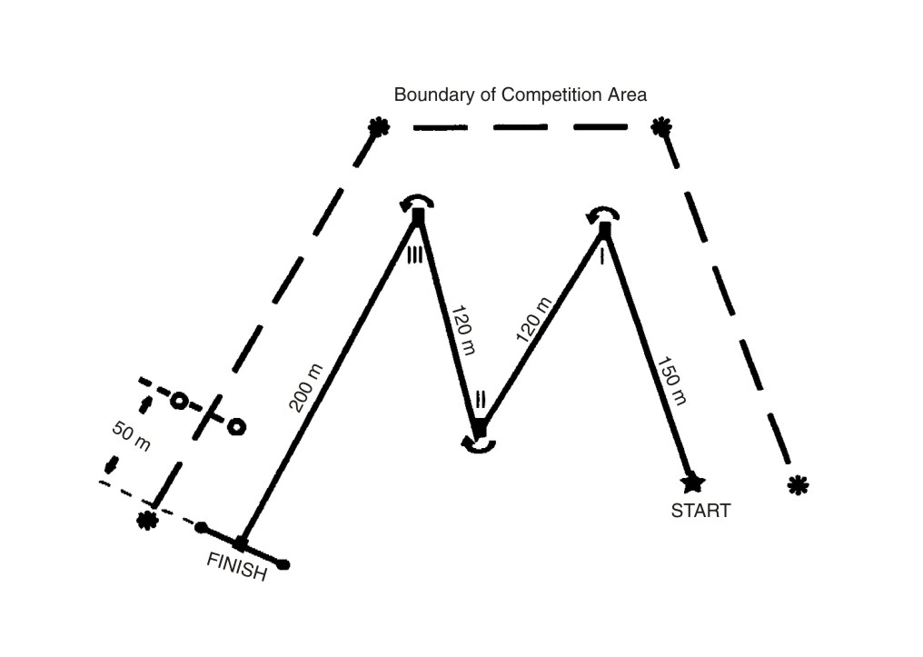

8.1.2. 5-Nokta rotası
8.1.2.1. Rota, bir başlama şamandırası, 5 hedef noktadan (çarpraz biçimdeki tahta levhalar ve borular)ve bir adet bitiş şamandırasından oluşmaktadır. Rota toplam uzunluğu 650 metredir.
8.1.2.2. Başlama süresi 4 dakikadır ve bu süre gerekli görüldüğü takdirde organizatörlerce değiştirilebilir.
8.1.2.3. Yarışmacılar, belirli bir zaman limiti içinde, diyagramda gösterildiği şekilde (Tablo II) rota çevresinde ilerler ve herbir hedef noktayı itmek ve döndürmek suretiyle bulduklarını belirtirler.
8.1.2.4. Karar Aşaması
Yarışmacıların bu rotadaki derecelendirmesi ödüllendirilen ilave puanlara bağlıdır:
- Hedef noktalara varma (Tablo II) ve
- Hız (Tablo VI)
Ara süreler ve final süreleri hedef şamandıranın itilmesi veya döndürüldüğü sırada tutulur. Rotanın tamamlanmaması halinde, hedef noktalara .varış puanları dikkate alınır. Herhangi bir problemin ortaya çıkması durumunda, son şamandıranın bulunmasına kadar geçen süre yarışmacının değerlendirilmesi dikkate alınır.
8.1.2.5. 5-nokta rotasına ait genel diyagram
(Hedef noktaların gösterildiği sulaltı hedef bulma yarışması)
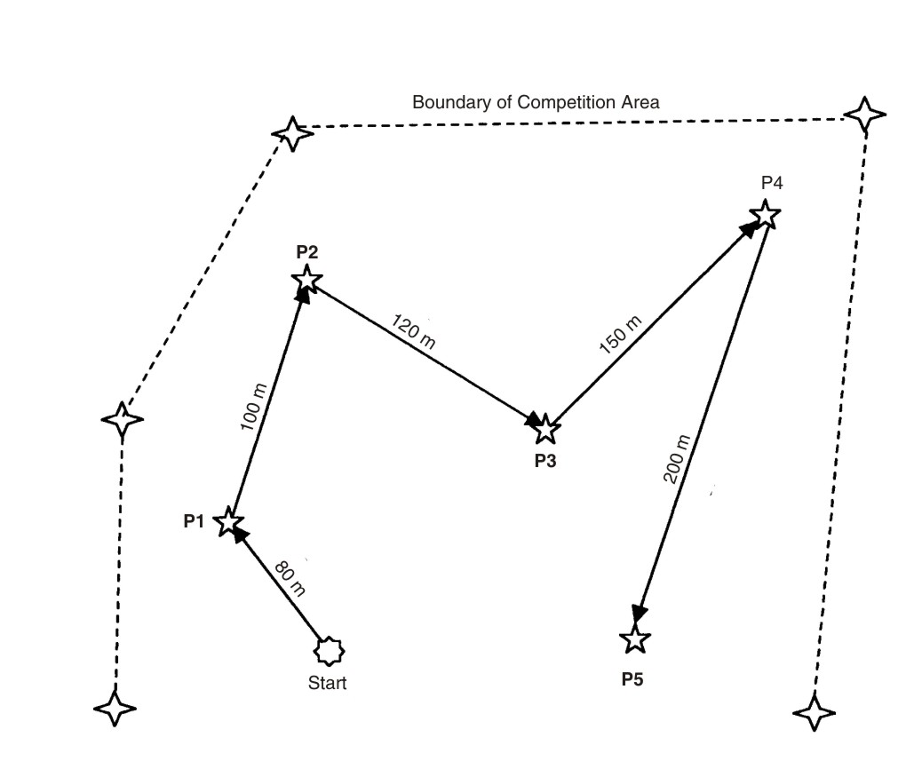
8.1.3. Yıldız yarışması
8.1.3.1. Rota (diyagrama bakınız) bir adet başlama şamandırası, 5 adet dönüş şamandırası ve 5 adet hedef şamandıra ve bir adet bitiş şamandırasından oluşmaktadır. Rotanın toplam uzunluğu 600 metredir. Hedef noktaların ardışık ayakları arasındaki açı 90º fazla değildir.
8.1.3.1. Başlangıç süresi 4 dakikadır ve gerekli görüldüğü takdirde organizatörlerce değiştirilebilir.
8.1.3.1. Diyagrama göre yarışmacılar bir dönüş şamandırasını dönmek ve bir sonraki hedef noktayı belli bir zaman limitinde bulmak zorundadır (Tablo III).
8.1.3.5. Karar Aşaması
Yarışmacıların bu rotadaki derecelendirilmesi ödüllendirilen ilave puanlara bağlı olacaktır:
- Dönüş şamandıralarının doğru dönüş ve hedef noktaların bulunması (Tablo III) ve
- Hız (Tablo VI).
Rotanın tamamlanmaması halinde, hatasız olarak dönülen şamandıraların kazandırdığı puanlar dikkate alınacaktır. Karışık bir puanlama durumunda, en son hatasız olarak dönülen şamandırayı dönüş hedef noktanın bulunma süresi üzerinden değerlendirilir.
8.1.3.6. Yıldız yarışması genel diyagramı
(Hedef noktalı ve dönüş şamandıralı sualtı hedef bulma yarışması).
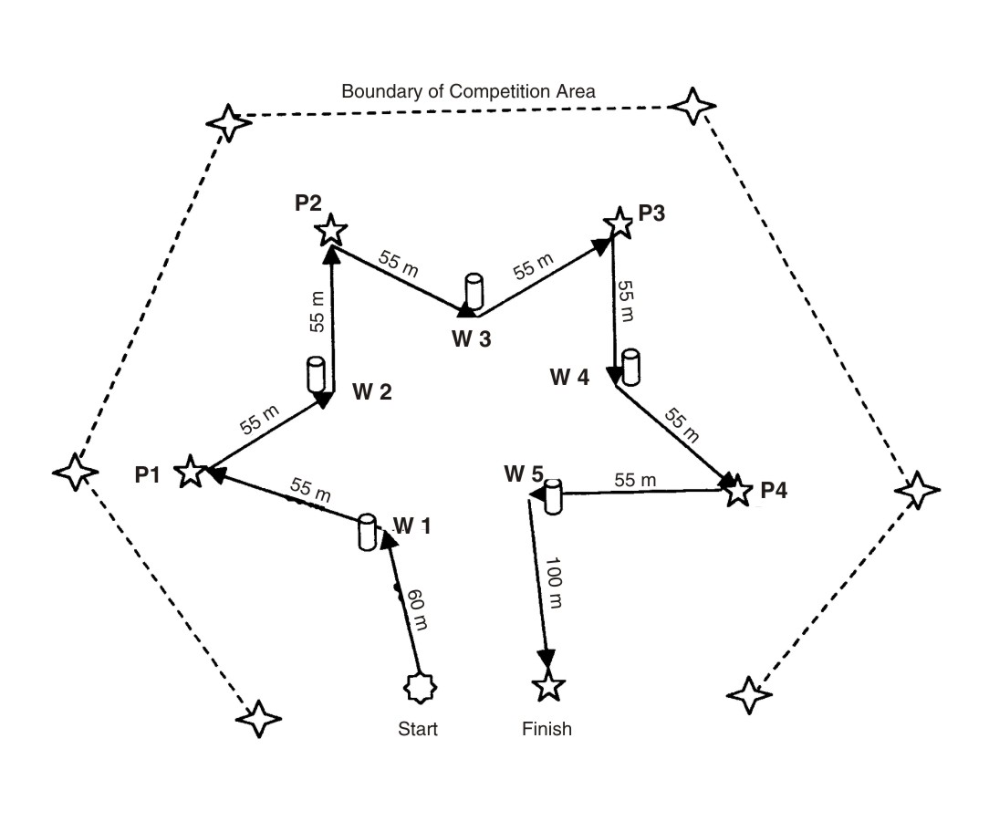

8.2 Takım Yarışmaları
8.2.1. Monk Yarışması
8.2.1.1. Takımda iki yarışmacı vardır. Doğal ve yapay engellerin bulunduğu işaretlenmemiş yarışma alanında dört orienteering noktası su üstünde görünür olmayacak ve başlama şamandırası ve bir orienteering noktası su yüzeyinde görünür biçimde düzenlenecektir. Kontrol kartlarını işaretlemede kullanılan kesme aletleri, su üstünde görünmeyen orienteering noktalarının alt ve üst tarafına tutturulacaktır. Bu etkinliğin yapılacağı yarışma rotası, bir adet başlama şamandırasından ve sonuncusu bitişi temsil eden beş kontrol noktasından oluşmaktadır. Rotanın su altında gerçekleştirilecek toplam uzunluğu yaklaşık 650 metredir. Art arda olan noktalar arasındaki mesafe ise, 100 ila 150 metre arasında olmalıdır.
8.2.1.2. Rota alanının incelenmesinde kullanılan pusulaya göre kuzey yönünde yerleştirilen bir yedek plaka, yarışma başlamadan en az 2 saat önce organizatörler tarafından temin edilmelidir.
8.2.1.3. Başlama aralıkları, 10 dakika olacaktır
8.2.1.4. Başlama öncesinde, yarışmacılara bir orienteering noktasına ulaşıldığında tutturmaları için (A-46 formatında) işaretli bir kontrol kartı verilecektir. Bu tutturma işlemi, kart üstünde belirtilen alana yapılmalıdır.
8.2.1.5. Başlama işaretiyle beraber, iki yarışmacıdan oluşan takıma A4 formatında ve 1:2000 ölçeğinde bir harita verilir. Haritada, sahile ait kıyıların ayrıntılı bilgileri, yarışma alanının sınırları, başlama ve bitiş noktalarının tam konumları ve A, B, C, D, E olarak belirlenen kontrol noktalarının konumları yer almaktadır. Haritanın boyu Kuzey’e paraleldir. Orienteering noktaları net olarak işaretlenmelidir ve bir metre mesafeden tanınmalıdır. Bir Kuzey çizgisi, (haritaya paralel olan) her noktadan geçecek biçimde çizilmelidir. Kartın kalınlığı, 1 mm (%±20) olmalı ve yüzeyi üzerine yazı yazılacak kalınlıkta olmalıdır. Bir rotayı tamamlamanın en kısa güzergahı ulaşılacak hedef noktalarının sırasının belirtildiği harita formunda gösterilmek zorundadır. Söz konusu sıra takip edilmelidir ve her bir orienteering noktasında kontrol kartı itinayla tutturulmalıdır. Tutturma işlemi net olarak görülmüyorsa, diğerleri de geçersiz sayılacak ve puanlamada dikkate alınmayacaktır.
8.2.1.6. Takımlar, başlama alanını (başlama şamandırasının etrafındaki 10 m.lik yarıçap) 3 dakika içinde terk etmeli ve yarışma süresince buraya geri dönmemelidirler.
8.2.1.7. Rotaya ait tüm ölçümler, hesaplamalar ve mesafeler yarışmacılar tarafından su altında yerine getirilmelidir. Çıkış’ı takiben10 metrelik bir alan dahilinde, ekipmanla veya vücudun herhangi bir uzvuyla (kafa hariç) su yüzeyinin kırılmasına izin verilir. Takımlar, su altında kontrol noktalarını bulacak ve ilgili durumlarda kesme aletiyle kontrol kartının uygun alanını işaretleyeceklerdir. Orienteering noktasında bitiş şamandırasına ulaşıldığı işaretlendiğinde, şamandıra itinayla çıkarılır ve döndürülür. Takım bundan sonra su yüzüne çıkar ve yarışma alanını terk eder.
8.2.1.8. Yarışmanın sonunda, orienteering haritası ile kontrol kartları, derhal rota hakemine teslim edilecektir.
8.2.1.9. Değerlendirme
Takım sıralama sonuçları:
- Kanıtlanabilir orieenteering sonuçlarına erişilmesi durumunda ve
- Hız sayesinde elde edilen sonuçlar toplanarak temin edilir.
Takım, eriştiğini kanıtladığı her orienteering noktası için, önceden belirlenen sıra takip edildiği sürece, 400 puan kazanır. 18 dakikadan az bir sürede beş orienteering noktasına da erişilmesi halinde, takım bunun altındaki her saniye için 4 puanla ödüllendirilir. 18 dakika bittikten sonra takım çekilir. 5 kontrol noktasının tümüne erişemeyen takımlar elde geçirilen (bağlıysa yeri değiştirilen) şamandıra puanlarına uygun olarak sıralanacaklardır.
8.2.1.10. Kıta veya dünya şampiyonalarında, organizatör MONK yarışması için olası arama noktalarına 10 adet tahtadan haç yerleştirmelidir. Yarışmanın başlamasından iki saat önce, bu 10 nokta arasından CMAS Baş Hakemi tarafından 5 kontrol noktası seçilecektir. Önemli uluslararası yarışmalar için organizatör en az 8 adet arama noktası ayarlamalıdır.
      - MONK haritası örneği.
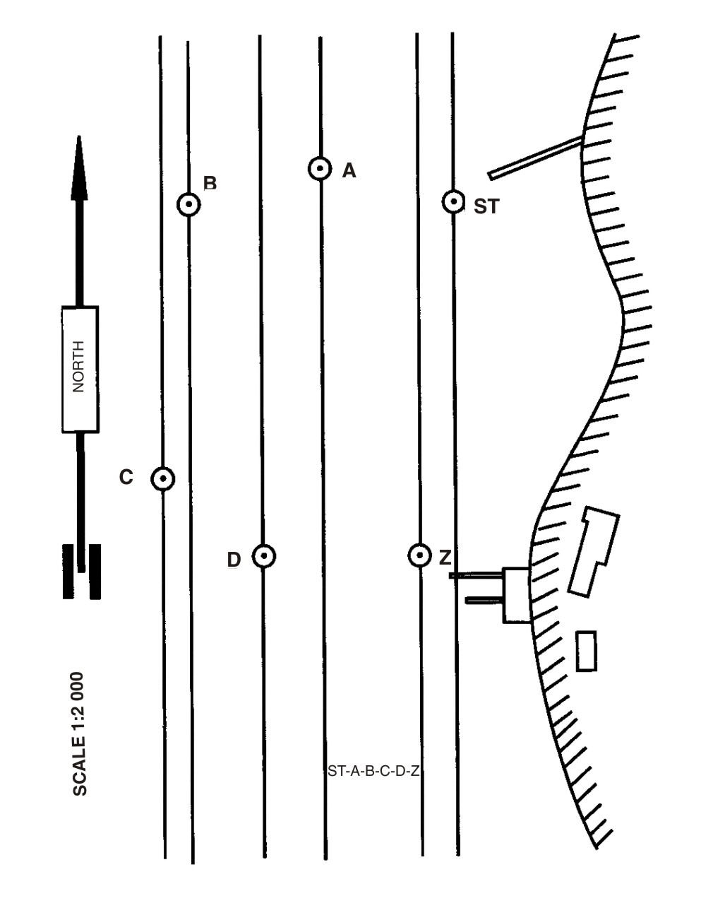

8.2.2. A versiyonu için takım hareket şekli
(Görüş mesafesi 2 - 3 metereden daha az)
8.2.2.1. Takım 3 ya da 4 yarışmacıdan oluşabilir. Rota, 3 ya da 4 adet başlama şamandırası, A1 ve A2 hedef noktaları, B hedef noktası ve tüm başlangıç noktalarıyla aynı hat üzerinde ve 2. başlangıç noktası ile 3. başlangıç noktası arasında bulunan Bitiş noktasından ibarettir. Tüm noktaların uzunluğu 550 mt.dir. ("M"-ROTA)
8.2.2.2. Başlama aralıkları 5 ila 20 dk. Arasında değişir ve organizatör olan kişi bu kararı verir.
8.2.2.3. Çıkışın verilmesiyle 1. yarışmacı 1 no.lu şamandıradan, 2. yarışmacı 2 no.lu şamandıradan dalışa başlar ve A1 noktasına intikal eder. 3 ve 4 no.lu yarışmacılar da aynı şekilde A2 noktasına intikale geçerler. Eğer yarışmacı sayısı 3 ise, başlama şamandıralarından biri kullanılmaz.
A1 ve A2 noktalarına ulaşım limiti 6 dakikadır. Yarışmacılar birbirleriyle minimum 50 mt. sonra buluşabilirler
Başlangıç şamandıralarından itibaren 50 mt.den daha yakın mesafede buluşma meydana gelirse, takımdaki tüm yarışmacılar diskalifiye edilir.
8.2.2.4. A noktalarından itibaren, buluşan çiftlerin B noktasına doğru intikal etmeleri gerekir. B noktasına ulaşma limiti 11 dakikadır.
8.2.2.5. B noktasında buluşan yarışmacılar hep birlikte bitiş noktasına intikale geçerler. Tüm yarışmacılar B noktasına gelmeden bitiş noktasına doğru harekete geçilmez. İntikaller ayrı yapılır.
8.2.2.6. Bitiş noktasına ulaşma limiti 15 dk. 20 sn.dir.
8.2.2.7. Karar aşaması
8.2.2.7.1. Puanlamaya etki eden faktörler:
- A1, A2 ve B hedef noktalarına ulaşabilme ve bitiş noktasına gelişteki sürat ve doğruluk, bu sonuçlar bitiş noktasına gelebilmiş yarışmacı sayısına göre belirlenen bir faktör sayısı ile çarpılarak, elde edilen puan belirlenir.
8.2.2.7.2. A1 ve/veya A2 noktasına ulaşma 4 x 150 = 600 points
B noktasına ulaşma 4 x 250 = 1000 points
8.2.2.7.3. Bitiş noktasına ulaşma konusunda herbir yarışmacı Tablo 1 (doğruluk) ve Tablo 6 (sürat)'e göre puan kazanır. Bu bitiş noktaları (doğruluk+sürat) aşağıdai faktörlerle çarpılır:
Bitişteki Yarışmacı Sayısı | Dört Yarışmacı için Durum | Üç Yarışmacı için Durum
4 | 0,75 | -
3 | 0,30 | 0,75
2 | 0,15 | 0,30
1 | 0,05 | 0,15
8.2.2.7.4. Rota tamamlanamadığında, doğru olarak bulunmuş noktalar puanlamayı ve sıralamayı belirler. Hedefler konusunda beraberlik durumu sözkonusu ise, zamana bakılır. B noktasında olma zamanı, takımdaki en son dalgıcın buraya ulaştığı zamandır.
A1 ve A2 noktalarında olma zamanı ise buraya gelecek olan ikişer dalgıçtan, ikincisinin geldiği zamandır. Eğer bir takım sadece A1 ve A2 noktalarına ulaşabilmiş ise, 4 yarışmacı içinden en yavaş gelen yüzücünün zamanı baz olarak alınır.

      - "A" versiyonu için takım hareketlerinin genel diyagramı
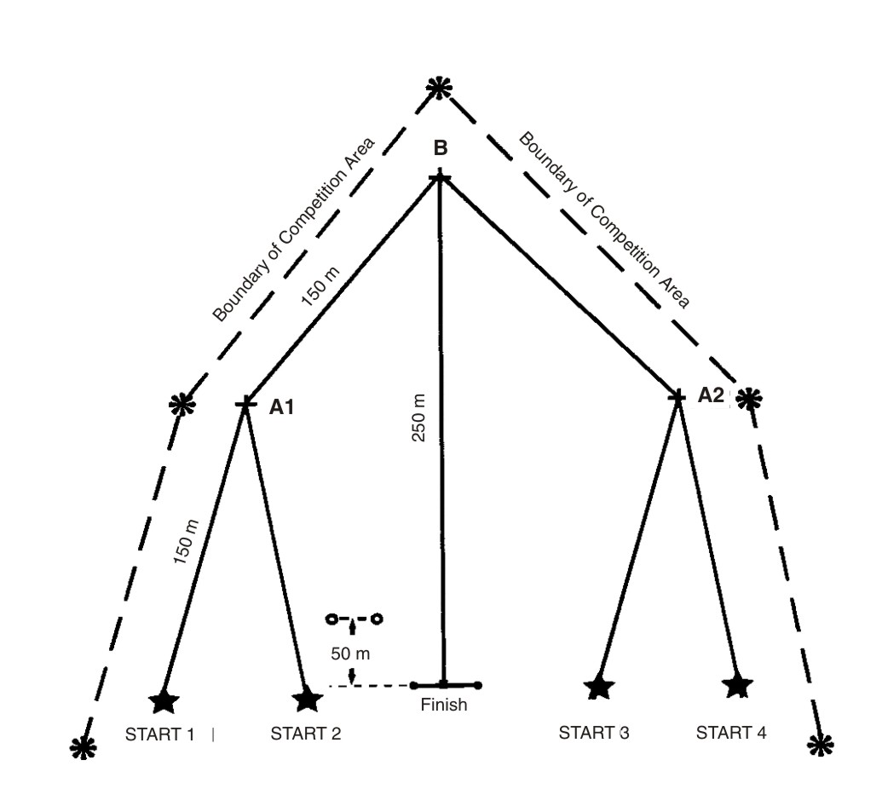
8.2.3. "B" versiyonu için Takım Hareket Şekli;
(Görüş 2-3 metreden fazla)
8.2.3.1. Yarışmacı sayısı 3-4 olabilir. Rota, 2 adet başlama şamandırası (S1 ve S2), A1-A4 ile D ve E dönüş şamandıraları (noktaları), B1, B2, C ve 32mt.uzunluğundaki bitiş çizgisinden oluşur. (Eğer yarışma 3 kişilik bir takım ile yapılıyorsa, A noktalarından birisi iptal edilir). Rota toplam 680 metredir.
8.2.3.2. Başlama aralıkları 5 ila 20 dk. Arasında değişir ve organizatör olan kişi bu kararı verir.
8.2.3.3. Çıkış ile birlikte 1 ve 2 nolu yarışmacılar S1 noktasından, 3 ve 4 nolu yarışmacılar ise S2 noktasından dalışa başlar. Tüm yüzücüler, A noktalarının dışından dolaşarak B1 ve B2 noktalarına ulaşmaya çalışırlar (Şekle bkz)
B noktalarına ulaşma limiti 7 dakikadır.
8.2.3.4. B noktalarında bulunan çiftler C noktasına intikal ederler. C noktasına ulaşma limiti 11 dakikadır.
8.2.3.5. Dalgıçlar C noktasında buluşmayı takiben, D ve E noktalarından şekilde görüldüğü gibi geçerek, bitişe intikal ederler.
8.2.3.6. Bitişe ulaşma limiti 15 dak.20 sn.dir.
8.2.3.7. Karar Aşaması
8.2.3.7.1. Puanlamaya etki eden faktörler:
- A1-A4, D ve E şamandıralarını dolaşma, Tablo V,
- B1, B2 ve C noktalarına ulaşma Tablo V
- Bitiş noktasına ulaşabilmiş yarışmacı sayısına göre belirlenen bir faktör sayısıyla çarpılarak elde edilen bitişteki sürat ve doğruluk.
8.2.3.7.2. A1, A2, A3 ve A4 şamandıralarını dolaşma: 4 x 50 = 200 or 3 x 50 = 150
B1 ve/veya B2 noktalarına ulaşma 4 x 100 = 400 or 3 x 100 = 300
C noktasına ulaşma 4 x 150 = 600 or 3 x 150 = 450
D şamandırasını dolaşma 4 x 100 = 400 or 3 x 100 = 300
E şamandırasını dolaşma 4 x 100 = 400 or 3 x 100 = 300
        - Bitiş noktasına ulaşma konusunda herbir yarışmacı Tablo 1 (doğruluk) ve Tablo 6 (sürat)'e göre puan kazanır. Bu bitiş noktaları (doğruluk+sürat) aşağıdai faktörlerle çarpılır:
Bitişteki Yarışmacı Sayısı | Dört Yarışmacı için Durum | Üç Yarışmacı için Durum
4 | 0,75 | -
3 | 0,30 | 0,75
2 | 0,15 | 0,30
Rotanın tamamlanamaması, şamandıraların etrafından doğru dönülememesi ve noktalara ulaşamama durumları sıralamayı etkileyecektir. Hedeflerde beraberik sözkonusu ise, aralardaki zamanlamalara bakılır. Noktalara ulaşma zamanları, o noktaya gelmesi gerekn dalgıçlardan en son gelenin zamanıdır.

      - "B" versiyonu için takım hareketlerinin genel diyagramı
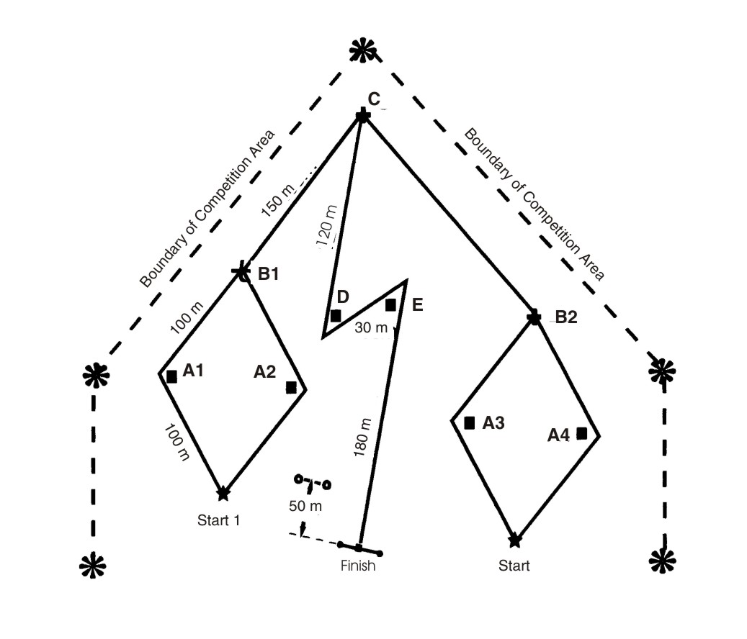
8.2.4. Bayrak yarışı şeklindeki hedef bulma yarışı
Özel Yarışmalar; Ulusal ya da uluslararası hedef bulma yarışı organizasyonlarında, organizatörler çok farklı mesafelerde ve bayrak yarışı tarzında özel yarışmalar düzenleyebilirler. Bu tarz müsabakalarda kurallar net bir şekilde belirlenmeli ve duyurulmalıdır. Bu kurallar, genel dalış ve müsabaka emniyet kurallarının sınırları içinde olmalıdır. Dünya şampiyonalarında bir CMAS bilirkişisi/yetkilisi bu hususu yarışma öncesi takımlara verilen brifingle kontrol etmelidir.

8.3.1 Dünya ve Kıtasal Şampiyonalarda gençlerin değerlendirilmesi
8.3.1. Spora teşvik amacıyla herbir takım bir erkek ve bir bayan takımına birer genç yarışmacı alabilir. Gnçler, yarışma yılında 15 yaşını doldurmuş, ancak 18 yaşını geçmemiş olmalıdır. (Yaş belirleme tarihi yarışma tarihi değil, 31 Aralıktır).
8.3.2. Genç yarışmacılar erkekler ve bayanlar müsabakaları esnasında başlarlar ancak değerlendirmeleri ayrı yapılır. Bu kategoride tüm ferdi değerlendirmeler geçerlidir. Ancak şampiyonluk ya da ödül gibi herhangi bir ödüllendirme ya da derecelendirme yapılmaz.
8.3.3. Gençler için katılım ücreti yarışmacılarınınkinin % 50' sidir.
    - Gençler, erkek ve bayan müsabakalarında aynı anda yarışamazlar. Ancak sayı yetersiz olduğunda sadece takımı tamamlamak için girebilirler, fakat değerlendirmeye tabi tutulmazlar.
Tablo 1
Sualtı hedef bulma yarışmaları için değerlendirme tabloları
M-Rota ve takım yarışmalarının bitiş çizgisindeki doğruluk puanları.
Merkezden sapma (m) | Puan
0 | 1000
1 | 935
2 | 878
3 | 825
4 | 776
5 | 731
6 | 690
7 | 653
8 | 620
9 | 591
10 | 566
11 | 545
12 | 528
13 | 515
14 | 506
15 | 501

Tablo II
Zaman-limitleri ve 5-Nokta Rotasında Puan Tablosu
Hedef nokta No. | Mesafe (m) | Limit zaman | Puanlar
1 | 80 | 04:00 | 200
2 | 180 | 08:00 | 300
3 | 300 | 11:00 | 600
4 | 450 | 13:00 | 950
5 | 650 | 15:20 | 1300
Tablo III
Yıldız rotası için zaman limiti ve puan tablosu
Dönüş Şamandıralarının No | Hedef nokta  No. | Limit zaman | Kümülatif puanlar
I | 1 | 04:00 | 75  275
II | 2 | 8:00 | 350  550
III | 3 | 11:00 | 625  825
IV | 4 | 13:00 | 900  1100
V | 5 | 15:20 | 1175  1375
Tablo IV
Versiyon A Takım Yarışması için zaman limitleri ve puanlar
Şamandıra | Zaman limiti | Yarışmacı puanı | Toplam puanlar
Şamandıra | Zaman limiti | Yarışmacı puanı | 4 yarışmacı | 3 yarışmacı
A1 A2 | 06:00 | 150 | 600 | 450
B | 11:00 | 250 | 1000 | 750
 |  | toplam | 1600 | 1200
Bitiş | 15:20 | Tablo I+VI | X faktör* | X faktör**

Tablo V
Versiyon B Takım Yarışması Zaman Limitleri ve Puanlar
Şamandıra | Zaman limiti | Yarışmacı puanı | Toplam puanlar
Şamandıra | Zaman limiti | Yarışmacı puanı | 4 yarışmacı | 3 yarışmacı
A1, A2, A3, A4 |  | 50 | 200 | 150
B1, B2 | 07:00 | 100 | 400 | 300
C | 11:00 | 150 | 600 | 450
D |  | 100 | 400 | 300
E |  | 100 | 400 | 300
 |  | Toplam | 2000 | 1500
Bitiş | 15:20 | Tablo I + VI | X faktör* | X faktör**
Factor * Factor **
- 4 yarışmacı bitirince 0.75 - 3 yarışmacı bitirince 0.75
- 3 yarışmacı bitirince 0.30 - 2 yarışmacı bitirince 0.30
- 2 yarışmacı bitirince 0.15 - 1 yarışmacı bitirince 0.15
- 1 yarışmacı bitirince 0.05
Tablo VI
Hız puan tablosu
Dak  San | 4:00 | 5:00 | 6:00 | 7:00 | 8:00 | 9:00 | 10:00 | 11:00 | 12:00 | 13:00 | 14:00 | 15:00
0 | 1700 | 1340 | 1040 | 800 | 620 | 470 | 350 | 260 | 200 | 140 | 80 | 20
1 | 1694 | 1335 | 1036 | 797 | 617,5 | 468 | 348,5 | 259 | 199 | 139 | 79 | 19
2 | 1688 | 1330 | 1032 | 794 | 615 | 466 | 347 | 258 | 198 | 138 | 78 | 18
3 | 1682 | 1325 | 1028 | 791 | 612,5 | 464 | 345,5 | 257 | 197 | 137 | 77 | 17
4 | 1676 | 1320 | 1024 | 788 | 610 | 462 | 344 | 256 | 196 | 136 | 76 | 16
5 | 1670 | 1315 | 1020 | 785 | 607,5 | 460 | 342,5 | 255 | 195 | 135 | 75 | 15
6 | 1664 | 1310 | 1016 | 782 | 605 | 458 | 341 | 254 | 194 | 134 | 74 | 14
7 | 1658 | 1305 | 1012 | 779 | 602,5 | 456 | 339,5 | 253 | 193 | 133 | 73 | 13
8 | 1652 | 1300 | 1008 | 776 | 600 | 454 | 338 | 252 | 192 | 132 | 72 | 12
9 | 1646 | 1295 | 1004 | 773 | 597,5 | 452 | 336,5 | 251 | 191 | 131 | 71 | 11
10 | 1640 | 1290 | 1000 | 770 | 595 | 450 | 335 | 250 | 190 | 130 | 70 | 10
11 | 1634 | 1285 | 996 | 767 | 592,5 | 448 | 333,5 | 249 | 189 | 129 | 69 | 9
12 | 1628 | 1280 | 992 | 764 | 590 | 446 | 332 | 248 | 188 | 128 | 68 | 8
13 | 1622 | 1275 | 988 | 761 | 587,5 | 444 | 330,5 | 247 | 187 | 127 | 67 | 7
14 | 1616 | 1270 | 984 | 758 | 585 | 442 | 329 | 246 | 186 | 126 | 66 | 6
15 | 1610 | 1265 | 980 | 755 | 582,5 | 440 | 327,5 | 245 | 185 | 125 | 65 | 5
16 | 1604 | 1260 | 976 | 752 | 580 | 438 | 326 | 244 | 184 | 124 | 64 | 4
17 | 1598 | 1255 | 972 | 749 | 577,5 | 436 | 324,5 | 243 | 183 | 123 | 63 | 3
18 | 1592 | 1250 | 968 | 746 | 575 | 434 | 323 | 242 | 182 | 122 | 62 | 2
19 | 1586 | 1245 | 964 | 743 | 572,5 | 432 | 321,5 | 241 | 181 | 121 | 61 | 1
20 | 1580 | 1240 | 960 | 740 | 570 | 430 | 320 | 240 | 180 | 120 | 60
21 | 1574 | 1235 | 956 | 737 | 567,5 | 428 | 318,5 | 239 | 179 | 119 | 59
22 | 1568 | 1230 | 952 | 734 | 565 | 426 | 317 | 238 | 178 | 118 | 58
23 | 1562 | 1225 | 948 | 731 | 562,5 | 424 | 315,5 | 237 | 177 | 117 | 57
24 | 1556 | 1220 | 944 | 728 | 560 | 422 | 314 | 236 | 176 | 116 | 56
25 | 1550 | 1215 | 940 | 725 | 557,5 | 420 | 312,5 | 235 | 175 | 115 | 55
26 | 1544 | 1210 | 936 | 722 | 555 | 418 | 311 | 234 | 174 | 114 | 54
27 | 1538 | 1205 | 932 | 719 | 552,5 | 416 | 309,5 | 233 | 173 | 113 | 53
28 | 1532 | 1200 | 928 | 716 | 550 | 414 | 308 | 232 | 172 | 112 | 52
29 | 1526 | 1195 | 924 | 713 | 547,5 | 412 | 306,5 | 231 | 171 | 111 | 51
30 | 1520 | 1190 | 920 | 710 | 545 | 410 | 305 | 230 | 170 | 110 | 50
31 | 1514 | 1185 | 916 | 707 | 542,5 | 408 | 303,5 | 229 | 169 | 109 | 49
32 | 1508 | 1180 | 912 | 704 | 540 | 406 | 302 | 228 | 168 | 108 | 48
33 | 1502 | 1175 | 908 | 701 | 537,5 | 404 | 300,5 | 227 | 167 | 107 | 47
34 | 1496 | 1170 | 904 | 698 | 535 | 402 | 299 | 226 | 166 | 106 | 46
35 | 1490 | 1165 | 900 | 695 | 532,5 | 400 | 297,5 | 225 | 165 | 105 | 45
36 | 1484 | 1160 | 896 | 692 | 530 | 398 | 296 | 224 | 164 | 104 | 44
37 | 1478 | 1155 | 892 | 689 | 527,5 | 396 | 294,5 | 223 | 163 | 103 | 43
38 | 1472 | 1150 | 888 | 686 | 525 | 394 | 293 | 222 | 162 | 102 | 42
39 | 1466 | 1145 | 884 | 683 | 522,5 | 392 | 291,5 | 221 | 161 | 101 | 41
40 | 1460 | 1140 | 880 | 680 | 520 | 390 | 290 | 220 | 160 | 100 | 40
41 | 1454 | 1135 | 876 | 677 | 517,5 | 388 | 288,5 | 219 | 159 | 99 | 39
42 | 1448 | 1130 | 872 | 674 | 515 | 386 | 287 | 218 | 158 | 98 | 38
43 | 1442 | 1125 | 868 | 671 | 512,5 | 384 | 285,5 | 217 | 157 | 97 | 37
44 | 1436 | 1120 | 864 | 668 | 510 | 382 | 284 | 216 | 156 | 96 | 36
45 | 1430 | 1115 | 860 | 665 | 507,5 | 380 | 282,5 | 215 | 155 | 95 | 35
46 | 1424 | 1110 | 856 | 662 | 505 | 378 | 281 | 214 | 154 | 94 | 34
47 | 1418 | 1105 | 852 | 659 | 502,5 | 376 | 279,5 | 213 | 153 | 93 | 33
48 | 1412 | 1100 | 848 | 656 | 500 | 374 | 278 | 212 | 152 | 92 | 32
49 | 1406 | 1095 | 844 | 653 | 497,5 | 372 | 276,5 | 211 | 151 | 91 | 31
50 | 1400 | 1090 | 840 | 650 | 495 | 370 | 275 | 210 | 150 | 90 | 30
51 | 1394 | 1085 | 836 | 647 | 492,5 | 368 | 273,5 | 206 | 149 | 89 | 29
52 | 1388 | 1080 | 832 | 644 | 490 | 366 | 272 | 208 | 148 | 88 | 28
53 | 1382 | 1075 | 828 | 641 | 487,5 | 364 | 270,5 | 207 | 147 | 87 | 27
54 | 1376 | 1070 | 824 | 638 | 485 | 362 | 269 | 209 | 146 | 86 | 26
55 | 1370 | 1065 | 820 | 635 | 482,5 | 360 | 267,5 | 205 | 145 | 85 | 25
56 | 1364 | 1060 | 816 | 632 | 480 | 358 | 266 | 204 | 144 | 84 | 24
57 | 1358 | 1055 | 812 | 629 | 477,5 | 356 | 264,5 | 203 | 143 | 83 | 23
58 | 1352 | 1050 | 808 | 626 | 475 | 354 | 263 | 202 | 142 | 82 | 22
59 | 1346 | 1045 | 804 | 623 | 472,5 | 352 | 261,5 | 201 | 141 | 81 | 21
KITALARARASI VE DÜNYA SUALTI ORYANTRİK ŞAMPİYONALARI ORGANİZASYON KURALLARI
- Uluslararası hedef bulma yarışı kurallarına ve CMAS spor komitesinin kabul etmiş olduğu şampiyona düzenleme esaslarına göre organize edilir.
- CMAS; şampiyonların uluslararası spor takvimine ve alınan müracaatlara göre organize edilmesi hususunu ülkelerin üyeliği olan federasyonlarının (klüpler) sorumluluğuna bırakmıştır.
- Bireysel federasyonlar, sualtı hedef bulma şampiyonası organize etmek için yapacakları müracaatlarını 2 yıl önceden CMAS'a yaparlar. Bu durumda programı sonuçlandırmak için onlara oldukça fazla ............ kalır. Şampiyonalar yıllık olarak, Dünya şampiyonaları ve kıtasal şampiyonalar ise 2 yılda bir düzenlenir.
- Herbir ulusal federasyon (kulüp) 1 takım tarafından temsil edlir. Takımlar, 1 Takım Yöneticisi, 5 erkek, 5 kadın, 1 Antrenör, 1 hakem, 1 doktor ve 1 teknisyenden oluşur. Herbir ülke için 3 erkek ve 3 bayan sırayla ferdi müsabakalarda yarışabilirler. Bununla beraber, her takım 1 erkek ve 1 genç bayan (küçük, deneyimsiz) yarışmacıyı takımlarına dahil edebilirler. Genç yarışmacıların skorları takım değerlendirmesine etki etmez. Dünya şampiyonalığı ünvanı alacak skor elde etseler dahi, bu durum ödüllendirilmez ve ünvan geçerli olmaz.
- Tam bir program olması için, şampiyona programı hem erkek, hem de bayanlar için aşağıdaki maddeleri içermelidir:
- Yarışma 1:M-Rota; Hedef noktalar olmaksızın yapılacak 590 mt. den fazlaSualtı hedef bulma rotası
Yarışma 2: Beş-Nokta Rotası; Hedef noktaları olan, 650 mt.den daha uzun sualtı hedef bulma rotası
Yarışma 3:Yıldız Yarışması: Hedef noktaları ve etrafında dönülen şamandıraları olan 600 mt.den daha uzun sualtı hedef bulma rotası
Yarışma 4:MONK Yarışması: 650 mt.den daha uzun, haritalı takım rotası
Yarışma 5:Takım Rotası: "A" versiyonu 550 mtden daha uzun
"B" versiyonu 680 mtden daha uzun
Yukarıdaki rota uzunlukları, örneğin 680 mt.den daha uzun ifadesi, 680 mtden kısaolmamak kaydıyla anlamına gelmektedir.
Yarışmalar uluslararası hedef bulma kurallarına ve tablolara göre yürütülür. Dünya ve kıtasal şampiyonların programları en az aşağıdakileri içermelidir:
- Ferdi yarışma (müsabaka 1, 2 ve 3),
- MONK yarışması
- Bir takım yarışması
Dünya ve kıtasal şampiyonalar esnasında, karma takımlar (erkek ve bayan) takım karşılaşmalarında yarışamazlar. Yeterli yarışmacı olmadığından takımların genç yarışmacılar ile tamamlanması mümkündür.
- İklime uyum sağlama ve antreman iin yarışmadan önce 1 ya da 2 gün izin verilebilir. Antremanların kurallarına göre yapıldığının kontrolü ise, organizatörlerin görevidir.
- Yarışmalar ferdi ve takım olarak yapılır. Değerlendirme erkek ve bayanlar için ayrı ayrı yapılır:
- Ferdi değerlendirme 1, 2, 3
- Haritalı takım yarışması (MONK) ve diğer takım yarışması için takım değerlendirmesi (4. ve 5. yarışmalar)
- Yukarıdaki 5 yarışma için, ülkeler genelinde ulusal takımların erkek ve bayan yarışmacılarının ayrı ayrı değerlendirilmesi.
- Ülke takımlarının ulusal boyutta her beş yarışmacı için erkek ve bayanlarının birlikte değerlendirilmesi.
Ülkelerin derecelendirilmesi takım ve ferdi yarışlarda elde edilen puanların toplamı ile yapılır.
- Şampiyonalarda verilen ödüller şunlardır:
- Kazanan takım için CMAS tarafından para ödülü ve diploma (belge)
- Altın, gümüş ve bronz madalyalar ve diplomalar (ilk üçe giren ferdi yarışmacılar ve ilk üçe giren ülke takımları için CMAS tarafından).

NOT
CMAS sualtı hedef bulma yarışmalarının kurallarını düzenleyebilir ve değiştirebilir. Ancak bu şampiyonaların düzenlenme tarihinden en az 1 yıl önce yapılmalıdır. Sualtı hedef bulma yarışını geliştirmek amacıyla, organizatörün yarışmalardaki bu kuralları içermeyen ilave bir yarışma düzenleme hakkı vardır. Organizatörlerin düzenlediği bu yarışmalar sonucunda "dünya şampiyonu" veya "Avrupa şampiyonu" ünvanı verilemez.
Yarışmacıların bu müsabakalarda elde ettikleri skorlar, ülkelerin değerlendirilmesi ve sıralamalarında gözönünde bulundurulmaz. Bu yarışmaların birincilerine verilecek ödüller organizatörlerce sağlanır
SUALTI HEDEF BULMA DÜNYA KUPASI KURALLARI
- Amaç
Sualtı hedef bulma yarışını kulüpler ve ulusal federasyonlar çerçevesinde gelişmesini teşvik etmek
- Müsabakalar
2.1. Herbir yıl için en fazla 6 dünya kupası düzenlenebilir.
2.2. Ulusal federasyonlar her yıl için yalnızca bir yarışma organize edebilirler
EĞER 6'DAN DAHA AZ TAKIM MÜRACAAT EDERSE Dünya Kupası bir yıl için
2.3. Takım ve ferdi yarışmalar Dünya kupası açıklaması içinde yer alır.
2.4. Erkekler ve bayanlar Dünya kupasında daima ayrı olarak değerlendirilir. Karma takımlar erkek takım yarışmaları içinde yer alır.
2.5. Dünya şampiyonası ve kıtasal şampiyonalar için bir genç kategorisi oluşturulabilir, fakat bu organizatörler için zorunlu değildir. Genç kategori için ödül de verilmez.
- Katılım
Dünya şampiyonasına sadece CMAS üyesi olan kulüp ve federasyonların takım ve yarışmacıları katılabilir.
Katılım şartları aşağıdaki gibidir:
3.1. Ulusal takımlar, her ülke için bir erkek ve bir batan takımı. Katılımcıların sayısı yarışmaların özelliğine göre belirlenir. Ulusal takımların katılım formları ulusal federasyondan gelmelidir. Federasyon, herhangi bir kulüp takımını ulusal takım olarak belirleyebilir (Vatandaşlık nitelikleri yasalara göre olmalıdır) Ulusal takım olarak katılacak kulüp takımı, kulüp takımı olarak da ayrıca değerlendirilecektir
  - Kulüp takımları: Organizatör kulüp takımlarının sayısına karar verir. Aynı kulübün birkaç takımı yarışmaya katılabilir. Organizatör yarışmacıların sayısısını sınırlandırabilir. Herbir yarışma için en az 10 ve en fazla 20 takım başlangıç için önerilir.
Ferdi Yarışmacılar:Ferdi müsabakalara 80'den fazla yarışmacı katılamaz
- Organizasyon
4.1. Yarışmaların tamamı CMAS hedef bulma yarışmaları kurallarına uygun olmalıdır.
4.2. Spesifik yarışmalar için koyulan kurallar ise 4.1. maddedeki açıklamaya muhalif olmamalıdır
4.3. Ülkeler ve federasyonlar, dünya kupası organizasyonu için en geç bir önceki yılın 30 Haziran gününe kadar müracaatlerını CMAS sekreterliği ve Sualtı hedef bulma Komisyonuna ulaştırmış olmalıdırlar
4.4. Müracaat şunları içermelidir
- Yarışma yeri ve zamanı,
- Müsabakaların ayrıntılı açıklaması,
- Giriş ücreti
4.5. Her yarışma en az 1 takım ve 1 ferdi müsabaka içermelidir. Birden fazla müsabaka düzenlenecek ise, bunlardan yalnızca bir tanesi Dünya kupası için geçerli olur. Bu yarışmanın önceden Dünya kupası için yapıldığı belirtilmelidir
4.6. Sadece M-Rotası 5-nokta rotası ve yıldız yarışmaları CMAS kurallarına göre ferdi müsabaka olarak temsil edilebilir.
4.7. Organizasyon için görevlendirilen federasyonlar ve kulüpler, yarışmalardan en az 2 ay önce CMAS'a üye olan ve aktif olarak spor yapan diğer tüm ulusal kulüplere bilgi vermelidir
4.8. Organizatörler katılım için öngörülen maksimum takım sayısını bu duyuruda belirtmelidir. Bu sayılar, daha önceki ilgili maddede belirtilen bilgilere göre saptanır.
- Değerlendirme: Takım yarışmalarında

  - Ulusal Bayan Takımları
  - Ulusal Erkek Takımları
  - Kulüp Bayan Takımları
  - Kulüp Erkek Takımları
Herbir yarışma için ayrı ayrı değerlendirilirler. Yarışmaya katılan taım sayısına göre bu husus değişiklik göstermez. İlk ulusal takım 16 puan alır. İlk kulüp takımı 16 puan alır, vs.
  - Kulüp değerlendirmesi için, o kulübün en iyi erkek takımı ve en iyi kadın takımının elde ettiği skor kulübün finaldeki skoru olarak belirlenir.

  - Dünya kupası için takım puanları
Birinci 16 puan
İkinci 13 puan
Üçüncü 11 puan
Dördüncü 9 puan
Beşinci 8 puan
Altıncı 7 puan
Yedinci 6 puan
Sekizinci 5 puan
Dokuzuncu 4 puan
Onuncu 3 puan
Onbirinci 2 puan
Onikinci 1 puan
Eğer birden fazla takım aynı dereceyi alırsa herbiri aynı puanı alır.Ancak berabere kalan takımlar sayısınca yer sıralamada boş bırakılır
5.3. Herbir takımın sadece en iyi dört derecesi son sıralama için kullanılır.
  - Beraberlik durumunda 5. ve gerekirse 6. en iyi derece son sıralamada kullanılır.

- Değerlendirme, Ferdi Yarışmalar;
6.1. Erkek ve bayan yarışmacıların değerlendirilmesi her yarış için ayrı ayrı yapılır. Katılan yarışmacı sayısına göre bu husus değişmez
6.2. Dünya kupası ferdi yarış değerlendirmesi aşağıdaki tabloya göre yapılır:
1. 100 puan 18. 42 puan 35. 16 puan
2. 93 19. 40 puan 36. 15 puan
3. 87 20. 38 puan 37. 14 puan
4. 82 21. 36 puan 38. 13 puan
5. 78 22. 34 puan 39. 12 puan
6. 75 23. 32 puan 40. 11 puan
7. 72 24. 30 puan 41. 10 puan
8. 69 25. 28 puan 42. 9 puan
9 66 26. 26 puan 43. 8 puan
10. 63 27. 24 puan 44. 7 puan
11. 60 28. 23 puan 45. 6 puan
12. 57 29. 22 puan 46. 5 puan
13. 54 30. 21 puan 47. 4 puan
14. 51 31. 20 puan 48. 3 puan
15. 48 32. 19 puan 49. 2 puan
16. 46 33. 18 puan 50. 1 puan
17. 44 34.
Eğer iki ya da 2'den fazla yarışmacı aynı dereceyi yaparsa hepsi aynı puanı alır. Berabere kalan bu yarışmacıların sayısınca sıra boş bırakılır
  - Final sıralaması için en iyi dört skorun toplamı dikkate alınır. Beraberlik durumunda beşinci ve gerekirse altıncı da dikkate alınabilir.

- Jüri
Jürinin tamamı belirlenen yarışma yılının CMAS üst hakem heyeti ve sualtı hedef bulma komisyon başkanından oluşur.
- Raporlar:
Dünya şampiyonasını organize eden organizatör yarıştan hemen sonra bir program ve iki kopya halindeki yarışma sonuçlarını CMAS üst hakem heyetiyle Sualtı Hedef Bulma Komisyon Başkanına yarışma raporuyla beraber göndermelidir.
- Ödüller:
Kazanan Erkek, bayan (Ulusal, kulüp) takımları ve ferdi yarışmacılar dünya kupasını Dünya kupası yarışmalarının son müsabakası esnasında alırlar. Kupa bedeli olarak herbir organizatör 100 EURO öder. Bu bedeller organizatörlerce CMAS Spor Komisyonu Sualtı Hedef Bulma Komisyonu hesabına havale ederler. Toplam meblağ son Dünya kupası organizatörleri için belirlenen bir hesapta tutulur.

EK 1
YARIŞ TAKVİMİ

Katılımcı
Külp
Adı

Sorumlu  Kişi | Adı  Soyadı
Sorumlu  Kişi | Adresi
Sorumlu  Kişi | Telefonu |  | Fax

YARIŞLAR | Adı
YARIŞLAR | Tarih |  |  |  |  |  |  |  | Yer
YARIŞLAR | Katagoriler | ........... Kupası ( Ferdi sonuçı) |  |  |  |  |  |  |  |  |  | ........... Kupası ( Takım sonucu 3 )
YARIŞLAR | Katagoriler |  |  |  |  |  |  |  |  |  |  | ........... Kupası ( Takım sonucu 4 )
YARIŞLAR | Katagoriler | Tarih |  |  |  | Başlama  Zzmanı |  |  |  |  |  | Tarih |  |  |  |  | Başlama  Zzmanı
YARIŞLAR | Katagoriler | M |  |  | 5 nokta |  |  | Yıldız |  |  |  | CMAS kuralları |  |  |  | Bayrak |  |  | Özel sonuçlar
YARIŞLAR | Konaklama
YARIŞLAR | Serbest giriş
Uluslar arası federasyon kararları
Federasyonun adı

Federasyonun adresi

Yer |  | Tarih

Başakan | Adı  Soyadı

İmza |  | Kaşe

EK 2
KATILIM DİLEKÇESİ

Federasyonun adı

Federasyonun adresi

Klubün adı

Sualtı hedef bulma kurallarını bildiğimizi ve bunlara uyacağımızı beyan ederiz.

Yer |  | Tarih

Başkan | Adı  Soyadı

İmza |  | Kaşe

EK 3

GİRİŞ FORMU

Yaışmanın
adı

Kulübün
adı

Yukarıda belirtilen yarışın yarışmacılarının isimlerini giriniz.

 |  | Adı & Soyadı |  |  | Doğum Tarihi |  | Lisanslı olduğu kulüp
Bayan
Bayan | 1
Bayan | 2
Bayan | 3
Bayan | 4
Bayan | 5
Erkek
Erkek | 1
Erkek | 2
Erkek | 3
Erkek | 4
Erkek | 5
Takım yöneticisi
Antranör
Doktor
Hakem

Yer |  | Tarih

Başkan | Adı  &  Soyadı

İmza |  | Kaşe

EK 4

BİLDİRİ

Yarışmanın
Adı

Bildiride bulunan sporcunun;

Adı
Soyadı
Takımı

Bildiri
- Yukarıdaki yarışmaya katılmak için yeterli eğitim ve deneyime sahibim
- Sağlık durumumun mükemmel olduğunu ve sağlık sertifikası ile onaylı olduğunu taahhüd ederim
- Yarışma öncesinde veya sırasında sağlık durumumda bir değişiklik olursa organizatörü bilgilendireceğim
- Yarışma kurallarına harfiyen uyacağım ve hakem kararlarına itaat edeceğim.

Bu bildiriyi imzalayarak organizasyonu eğitim ve yarışma sırasında kazayla sonuçlanabilecek herhangi bir olayın sorumlluluğundan muaf tutuyorum.
Yarışmacı
Yer |  | Tarih |  | İmza

Takım yöneticisi
Yer |  | Tarih |  | İmza

EK 5

SAĞLIK RAPORU

Yarışmanın
Adı

Raporu veren Doktorun
Adı
Soyadı
Adresi
Rapor sibi sporcunun
Adı
Soyadı

Takımı

Eğitime ve yukarıda bahsi geçen yarışa iştirak edebilir.
Yer |  | Tarih

İmza |  | Kaşe

